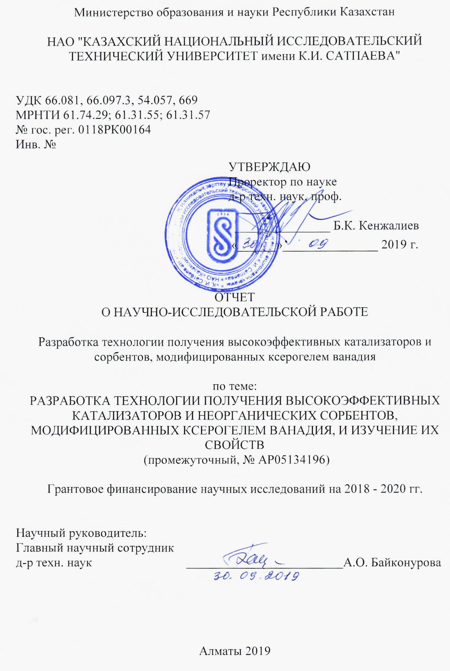
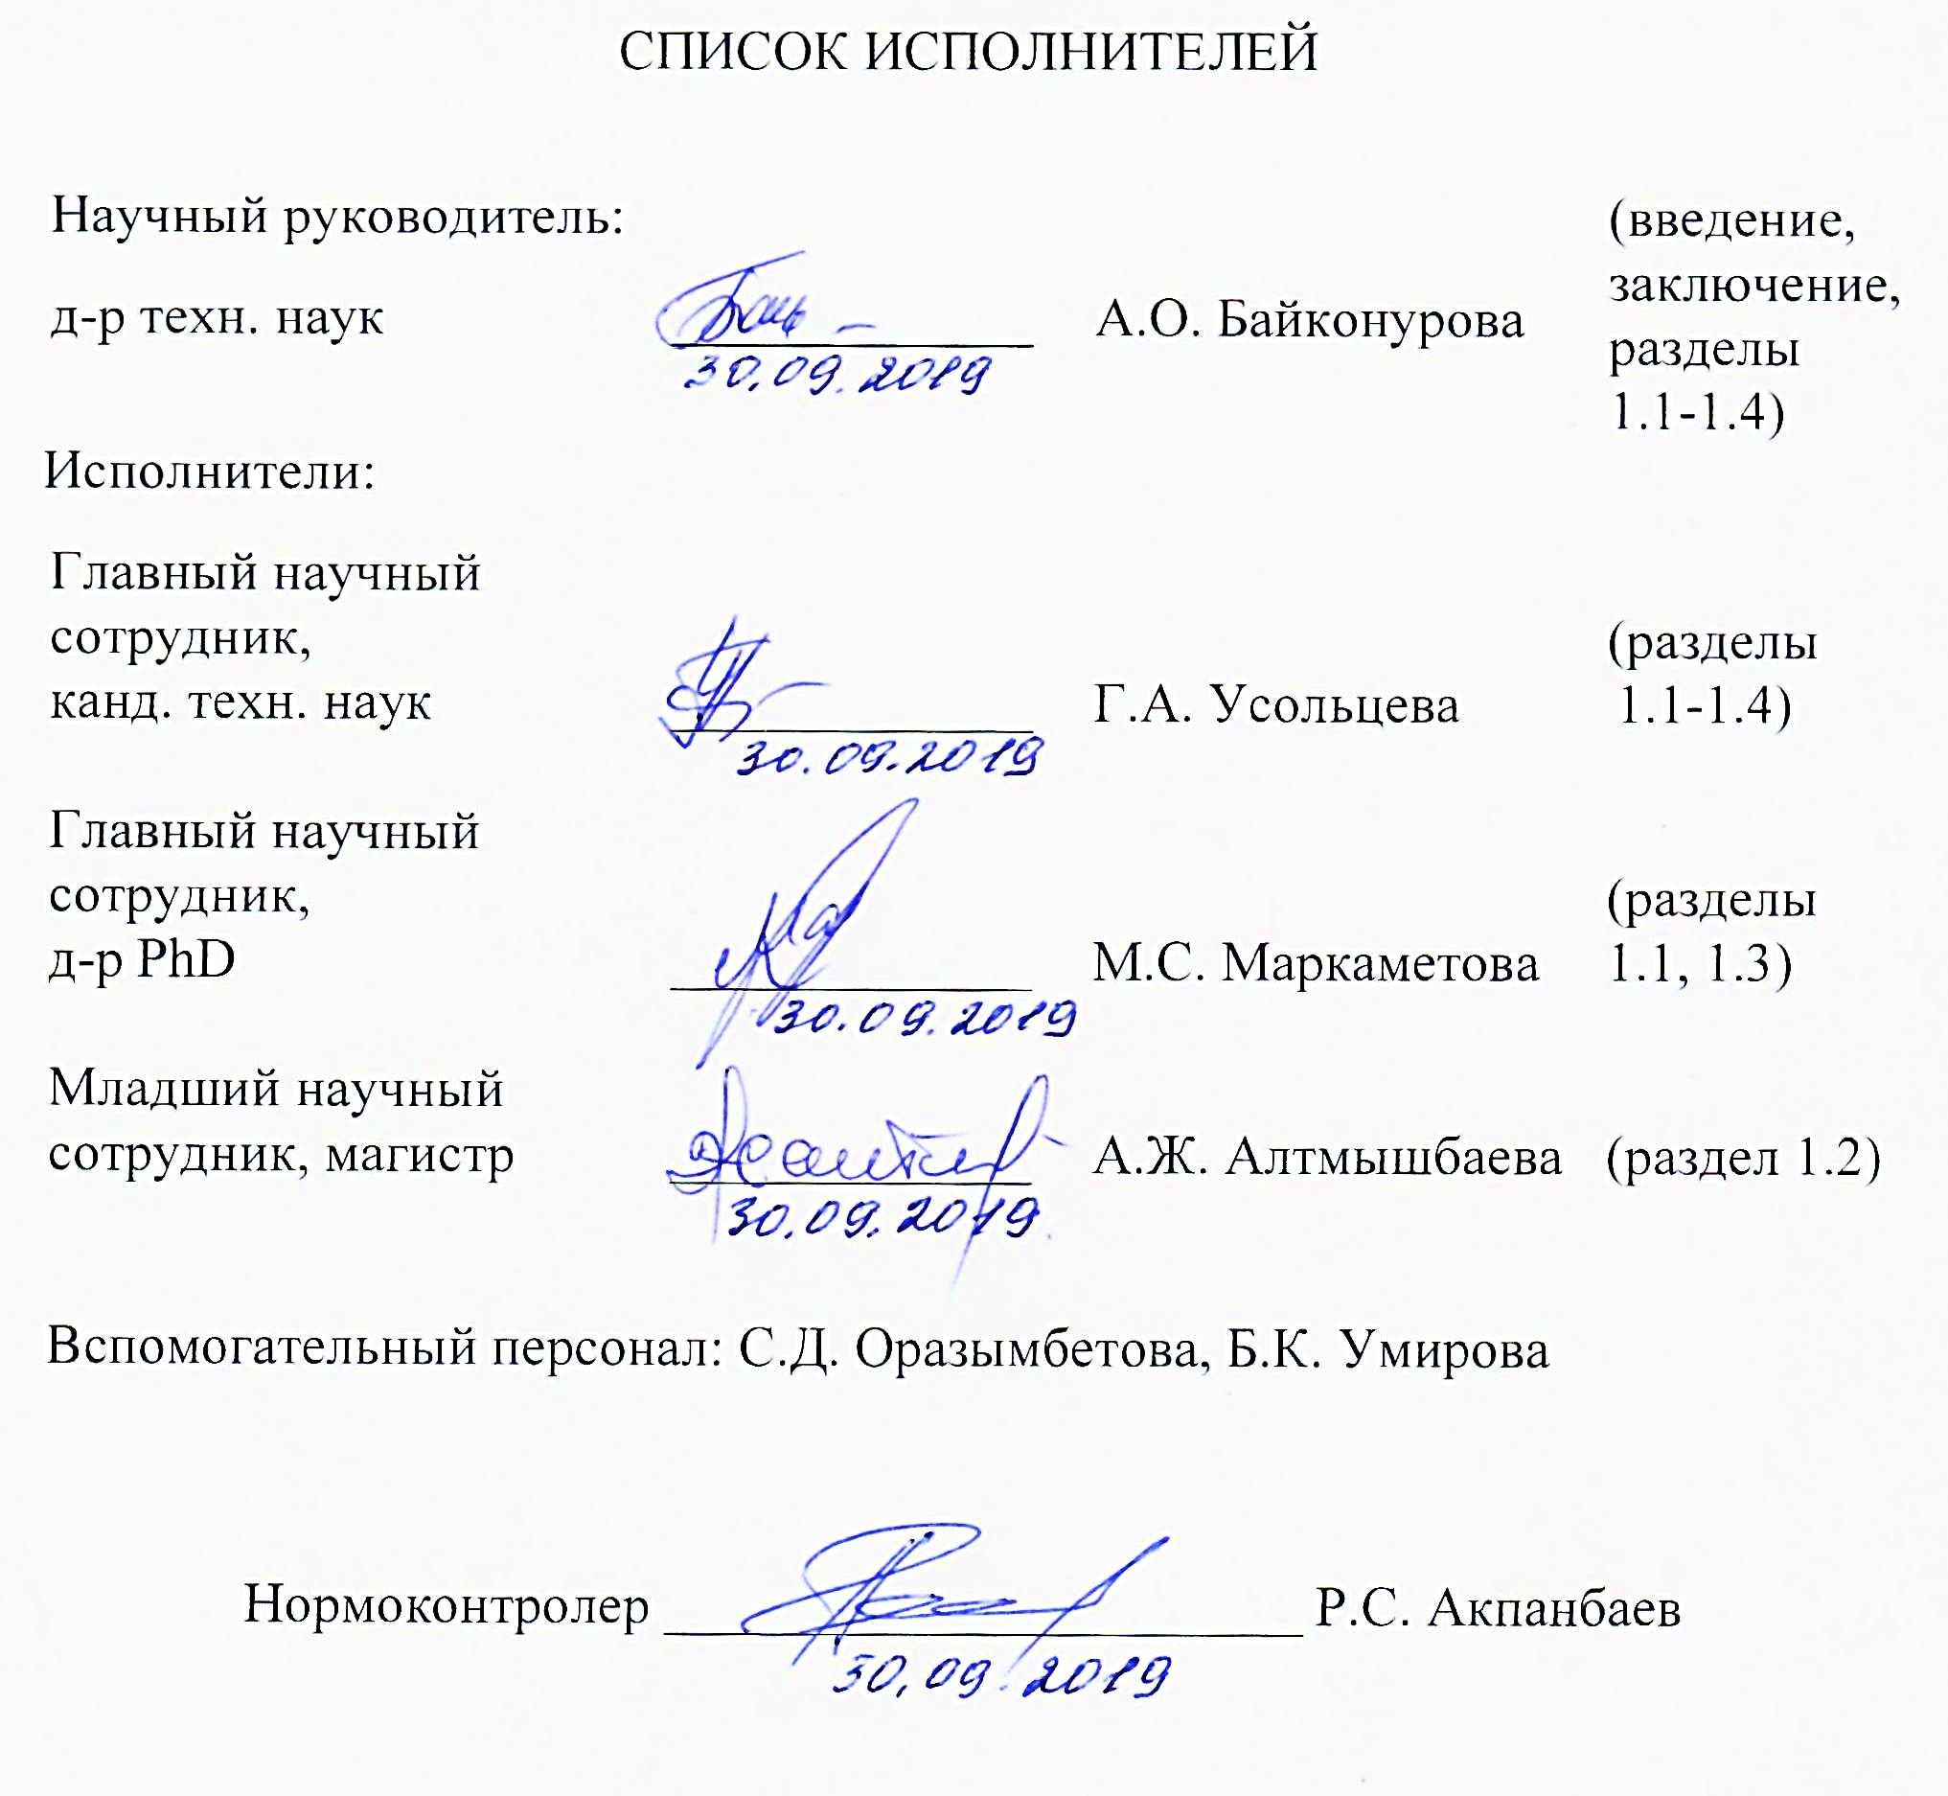

Реферат

Есеп 77 бет., 19 сур., 7 кесте, 34 әдеб. көз., 8 қосымшадан тұрады.
наноматериал, гель, ксерогель, ванадий, пентаоксид, темплат, золь-гель әдісі, құрылым, морфология, термодинамика
Зерттеу немесе зерттемелер нысаны. Модификациялауға арналған алғашқы сорбенттер мен катализаторлар, ксерогельді-модификацияланған ванадий катализаторлары мен сорбенттерін өндіру технологиясы.
Жұмыстың мақсаты болып является ванадий ксерогелімен синтезделген өнеркәсіптік катализаторлар мен сорбенттерді модификациялау технологиясын ғылыми-техникалық негіздеу және жасау және оларды қолдану.
Зерттеу жұмысының әдістері немесе әдістемесі. Өнеркәсіптік сорбенттер мен катализаторлардың ішінен объектілерді іріктеу, таңдалған материалдарды модификациялау технологиясын жасау, олардың сорбциялық және каталитикалық қасиеттерін зерттеу. Жобаны іске асыру барысында келесідей физика-химиялық талдау және зерттеу әдістері қолданылды: рентгендік фаза, ультракүлгін спектроскопиялық, элементарлы және фотометриялық анализдер, электронды микроскопия, термогравиметриялық талдау.
Зерттеу нәтижелері және жаңалығы. Құрылымы каркас типтес болып келетін алюмосиликаттардың негізі болып табылатын цеолиттер, сонымен қатар титан диоксиді мен цеолит негізіндегі өнеркәсіптік катализаторлар болып табылатын тиімді табиғи сорбенттер таңдалды. Ванадий ксерогелімен кейінгі модификациялау үшін таңдалған катализаторлар мен сорбенттерге физика-химиялық талдау жүргізілді.
Бастапқы материалдарды (цеолит массасы, титан диоксиді) ванадий ксерогелімен өңдеуден тұратын катализаторлар мен бейорганикалық сорбенттерді ванадий ксерогелімен дайындау технологиясы әзірленді, оны 500 °C жоғары емес температурада әрі қарай кептіру және термиялық өңдеу арқылы сіңдіру арқылы.
Ванадий ксерогелінің қартаюының алынған сорбенттер мен катализаторлар үлгілерінің қасиеттеріне әсері зерттелді.
Алынған модификацияланған сорбенттер мен катализаторлардың құрылымы және олардың сорбциялық және каталитикалық қасиеттері зерттелді, олар бастапқы материалдармен салыстырғанда тиімділігін көрсетті.
Алынған нәтижелер жаңалығы ванадий ксерогелімен модификацияланған сорбенттер мен катализаторларды өндірудің инновациялық технологиясын құрылуы болып табылады, ол өзінің қызметі мен дамыған құрылымы мен морфологиясының арқасында олардың каталитикалық және сорбциялық қасиеттерін жақсартуға ықпал етеді.
Негізгі құрылымдық, технологиялық және техникалық-экономикалық сипаттамалары. Әзірленген технологияның негізгі сипаттамалары: бөлме температурасында ванадий-ксерогельді Қазақстан Республикасында өндірілетін шикізаттан золь-гельдік әдіспен алу; сіңдіру арқылы сорбенттер мен катализаторларды модификациялау, содан кейін термиялық өңдеу. Алынатын модификацияланған материалдардың қасиеттері модельдік және нақты обектілерде зерттелді: сорбенттер – ерітінділерді қорғасын иондарынан тазарту кезінде, ал ктализаторлар – органикалық қосылыстардың катализ процессы кезінде.
Енгізу дәрежесі. Жоба аясында 2-кезеңде (2019 ж.) Алынған модификацияланған сорбенттер мен катализаторларға зертханалық зерттеулерді жобаның 3-ші кезеңінде (2020 ж.) өткізу жоспарланған.
Енгізудегі ұсыныстар немесе ҒЗЖ нәтижелерін енгізу. Екінші жылы алынған зерттеу нәтижелері ванадий ксерогелімен модификацияланған сорбенттер мен катализаторларды алу технологиясын қолдануға мүмкіндік береді.
Қолдану салалары: металлургия, нанотехнология және химия.
Жұмыстың тиімділігі немесе өзектілігі. Көміртекті сланецтерді өңдеу өнімдерінен ванадий ксерогелін алу технологиясының алдын-ала экономикалық есептеулері оның тиімділігін көрсетеді. Өндірістік қуаттылығы жылына 100 кг ванадий ксерогелінің таза кірісі 1,073,422 мың теңгені, өндірістің пайдалылығы – 36 %, ұсынылған технологияның өтелу мерзімі – 5 жыл. Синтезделген ксерогелді сорбенттер мен катализаторлардың модификаторы ретінде қолдану дамыған жоба технологиясының экономикалық көрсеткіштерін едәуір арттырады. Жаңа сорбенттер мен катализаторлардың алынуын ескере отырып, толық есептеулер жобаның аяқталуымен жүзеге асырылады.
Зерттеу нысанның жетілдіру жөніндегі ұсынымды болжау. Ванадий ксерогелінің негізінде өңделген сорбенттер мен катализаторлар ванадий құрайтын шикізаттарды өңдейтін, органикалық синтез, түсті металлургия (ағынды суларды улы металдардар және аммонийлі азот қоспаларындағы иондардан тазарту үшін ) кәсіпорындарда сыналады және қолданылады.

РЕФЕРАТ

Отчет 77 стр., 19 рис., 7 табл., 34 источника, 8 приложений.
наноматериал, гель, ксерогель, ванадий, пентаоксид, темплат, золь-гель метод, структура, морфология, термодинамика
Объекты исследований: исходные сорбенты и катализаторы для модификации, технология изготовления модифицированных ксерогелем ванадия катализаторов и сорбентов.
Целью настоящего проекта является научно-техническое обоснование и разработка технологии модифицирования промышленных катализаторов и сорбентов, синтезированным ксерогелем ванадия, и их применение.
Методы и методология проведения работ. Выбор объектов из числа промышленных сорбентов и катализаторов для их модифицирования, разработка технологий модифицирования выбранных материалов, изучение их сорбционных и каталитических свойств. В ходе реализации проекта использованы методы физико-химического анализа и исследований: рентгенофазовый, УФ-спектроскопический, элементный и фотометрический анализы, электронная микроскопия, термогравиметрический анализ.
Результаты работы и их новизна. Выбраны эффективные природные сорбенты, основой которых являются цеолиты, представляющие собой алюмосиликаты с каркасной структурой, а также промышленные катализаторы на основе цеолитов и диоксида титана. Проведен физико-химический анализ выбранных катализаторов и сорбентов для последующей модификации ксерогелем ванадия.
Разработана технология получения катализаторов и неорганических сорбентов, модифицированных ксерогелем ванадия, которая заключалась в обработке исходных материалов (цеолитной массы, диоксида титана) ксерогелем ванадия методом пропитки с дальнейшим высушиванием и термообработкой при температуре не выше 500 ^{о}С; изучено влияние старения ксерогеля ванадия на свойства получаемых образцов сорбентов и катализаторов.
Были изучены структура получаемых модифицированных сорбентов и катализаторов и их сорбционные и каталитические свойства, которые показали их эффективность по сравнению с исходными материалами.
Новизна результатов работы заключается в создании инновационной технологии получения сорбентов и катализаторов, модифицированных ксерогелем ванадия, который благодаря своей активности и развитой структуре, и морфологии, способствует улучшению их каталитических и сорбционных свойств.
Основные конструктивные, технологические и технико-экономические характеристики. Основные характеристики разрабатываемой технологии: получение ксерогеля ванадия при комнатной температуре золь-гель-методом из сырья, производимого в Республике Казахстан; модификация сорбентов и катализаторов методом пропитки с последующей термообработкой. Свойства получаемых модифицированных материалов исследованы на модельных и реальных объектах: сорбенты – при очистке растворов от ионов свинца, катализаторы – в процессе катализа органических соединений.
Степень внедрения. По проекту предполагается проведение на 3 этапе проекта (2020 г.) лабораторных испытаний модифицированных сорбентов и катализаторов, полученных на 2 этапе (2019 г.).
Рекомендации по внедрению или итоги внедрения результатов НИР. Полученные за второй год результаты исследований позволяют реализовать технологию получения модифицированных ксерогелем ванадия сорбентов и катализаторов.
Области применения: металлургия, нанотехнология и химия.
Экономическая эффективность или значимость работы. Предварительные экономические расчеты технологии производства ксерогеля ванадия из продуктов переработки углеродистых сланцев показывают ее эффективность. Чистый доход за год при мощности производства 100 кг в год ксерогеля ванадия может составить 1073,422 тыс. тенге, рентабельность производства – 36 %, срок окупаемости предлагаемой технологии – 5 лет. Применение синтезированного ксерогеля в качестве модификатора сорбентов и катализаторов может значительно повысить перечисленные экономические показатели разрабатываемой проектной технологии. Полные расчеты с учетом получения новых сорбентов и катализаторов будут проведены к завершению выполнения проекта.
Прогнозные предположения о развитии объекта исследований. Разработанные катализаторы и сорбенты на основе ксерогеля ванадия будут опробованы и использованы на предприятиях по переработке ванадийсодержащего сырья, органического синтеза, цветной металлургии (для очистки сточных вод от примесей ионов токсичных металлов и аммонийному азоту).
СОДЕРЖАНИЕ

ВВЕДЕНИЕ…………………………………………………………………… |  | 8
1 | Разработка технологии получения высокоэффективных катализаторов и неорганических сорбентов, модифицированных ксерогелем ванадия, и изучение их свойств…………………………………..…...…… | 11
1.1 | Выбор природного сорбента и промышленного катализатора, носителей и подложек …………………………….……….…………… | 11
1.2 | Отработка условий модификации ксерогелем ванадия выбранных материалов.………………………………………………………………. | 21
1.3 | Изучение свойств, состава и структуры модифицированных сорбентов ………………………………………………………………... | 28
1.4 | Изучение свойств, состава и структуры модифицированных катализаторов……………………………………………………………. | 33
ЗАКЛЮЧЕНИЕ……………………………………………………………..... |  | 41
СПИСОК ИСПОЛЬЗОВАННЫХ ИСТОЧНИКОВ…………………............. |  | 45
ПРИЛОЖЕНИЕ А. Календарный план..…………………………………….. |  | 48
ПРИЛОЖЕНИЕ Б. Перечень опубликованных работ по теме за 2019 год.. |  | 53
ПРИЛОЖЕНИЕ В. Копии опубликованных научных трудов…………….. |  | 54
ПРИЛОЖЕНИЕ Г. Условия синтеза ксерогеля ванадия…………………… |  | 67
ПРИЛОЖЕНИЕ Д. Результаты изучения сорбционных и каталитических свойств материалов, модифицированным ксерогелем ванадия….………… |  | 68
ПРИЛОЖЕНИЕ Е. Акты внедрения результатов НИР в учебный процесс.. |  | 72
ПРИЛОЖЕНИЕ Ж. Выписки из протоколов обсуждения отчета ………... |  | 74
ПРИЛОЖЕНИЕ И. Форма по грантовому финансированию (результаты за 2019 год)……………………………………………………………………. |  | 77

ВВЕДЕНИЕ

Оценка современного состояния решаемой научно-технической проблемы.
В последнее десятилетие все больший интерес среди исследователей вызывает проблема синтеза, изучения структуры и свойств нанокомпозитов. Это связано, прежде всего, с необычными физико-химическими, оптическими, механическими и другими свойствами таких систем, а также с перспективами практического использования нанокристаллических конструкционных материалов.
В качестве матричной основы, подвергающейся модифицированию ксерогелем ванадия, могут быть использованы цеолиты (алюмосиликаты) с сильно развитой каркасной структурой, в которой имеются полости, занятые большими ионами и молекулами воды, отличающимися значительной подвижностью [1]. Процесс модифицирования цеолитсодержащих носителей наносоединениями сопровождается образованием микропористых (> 50,0 нм) материалов с поверхностью не более 50 м² / г, приводя к повышению их активности, стабильности и увеличению срока службы.
Модифицирование исходных сорбентов и катализаторов часто производят методами напыления и «холодной пропитки», которую осуществляют с помощью специально подготовленной суспензии, состоящей из активизирующих и промотирующих веществ [2, 3]. Замечено, что при использовании таких веществ наноструктурного размера эффективность модифицирования усиливается [4].
Основание и исходные данные для разработки темы. К эффективным природным сорбентам можно отнести цеолиты, представляющие собой алюмосиликаты с каркасной структурой, в которой имеются полости, занятые большими ионами и молекулами воды. Низкая стоимость природных сорбентов определяет возможность их использования в сорбционных процессах, не предусматривающих регенерацию ионита [5].
В ходе исследований для очистки сточных вод в качестве контактного материала, на котором сорбируются тяжелые металлы, были использованы природные и синтетические цеолиты различного состава и соотношения со структурой каолинита или клиноптилолита, в ряде случаев с добавкой гематита и кварца. В качестве основного сорбента использовали смесь Al-cодержащих носителей (на основе цеолита), обладающих высокой металлоемкостью, следующих марок: КН-30 (ТУ 2177-011), ИК-17-М (ТУ 2177-008).
В качестве носителей катализаторов используют алюмосиликаты, силикагели, карбид кремния, цеолиты, фарфор и некоторые другие материалы. Для катализаторов, работающих в неподвижном слое, используют носители с размером зерна 3-8 мм, а для катализаторов кипящего слоя – 50 - 700 мкм [6]. При выполнении настоящих исследований был выбран диоксид титана, поскольку легко варьировать крупность его зерен.
Обоснование необходимости проведения НИР. Настоящий проект предполагает получение не только наноматериала, но и модифицированных сорбентов и катализаторов, которые могут решить ряд проблем в химической и металлургической отраслях. Так, модифицированные сорбенты могу позволить с большей эффективностью и избирательностью извлекать вредные соединения из сточных и сбросных вод различных производств, а модификация катализаторов позволит сократить время конверсии углеводородов, в том числе при получении жидкого и газообразного топлива. Поэтому проведение настоящих исследований необходимо и оправдано.
Сведения о планируемом научно-техническом уровне разработки, о патентных исследованиях и выводах из них. В настоящее время имеются сведения о возможности применения соединений ванадия в качестве модификаторов для производства катализаторов. На активность катализатора влияют промоторы – вещества, при добавлении в небольших количествах которых, эффективность действия катализатора повышается. При приготовлении ванадий-титановых катализаторов в качестве исходного соединения ванадия используют любые известные водорастворимые соединения ванадия, но чаще всего оксалат ванадила, приготовленный растворением пентаоксида ванадия в щавелевой кислоте, либо сернокислый ванадил. Промотирующие элементы также вводят из водорастворимых соединений. В качестве исходного соединения титана в основном используется диоксид титана со структурой анатаза.
В ряде работ предлагается активирование и модифицирование природных сорбентов с целью улучшения комплекса их свойств, такими способами как обработка минеральными кислотами, органическими соединениями, модифицирование поверхности ферроцианидами, гидроксидами металлов и т.д. При этом одним из возможных путей разработки эффективных сорбционных материалов является использование синтетических материалов вместо традиционно используемого природного сырья. Сведений о применении ксерогеля ванадия в качестве модификаторов сорбентов не найдено. Между тем, внедрение в матрицу природного сорбента наноматериала с развитой структурой и наличием функциональных групп может позволить существенно изменить сорбционные характеристики исходного материала [2, 3].
Сведения о метрологическом обеспечении НИР. Научно-исследовательские работы выполнялись в соответствии с международным стандартом ИСО 10006 «Административное управление качеством. – Руководящие указания по обеспечению качества руководства проектами».
Приборы и оборудование для физико-химических исследований, находящееся в Лаборатории инженерного профиля КазНИТУ имени К.И. Сатпаева, проходили своевременную поверку, а применяемые для выполнения анализов методики сертифицированы.
Актуальность темы. Разработка новых методов получения наноматериалов является современным приоритетным направлением науки и техники. Актуальность исследований настоящего этапа состоит в разработке технологии получения сорбентов и катализаторов с высокими сорбционными и каталитическими свойствами, модификация которых может быть эффективна при использовании наноструктурного материала – ксерогеля ванадия.
Научная новизна темы заключается в создании инновационной технологии получения наноматериала – ксерогеля ванадия, который благодаря своей активности и развитой структуры и морфологии, может выступать в качестве модифицирующего агента для получения эффективных катализаторов и неорганических сорбентов.
Связь данной работы с другими научно-исследовательскими работами. Исследования по синтезу ксерогеля ванадия и модификации сорбентов и катализаторов полученным наноструктурным ксерогелем проводятся впервые. Полученные результаты будут использованы для создания модифицированных сорбентов и катализаторов, необходимых для промышленных предприятий Республики Казахстан.
Цели и задачи этапа исследований, их место в выполнении НИР в целом. Цель данного этапа исследований – разработка технологии получения высокоэффективных катализаторов и неорганических сорбентов, модифицированных ксерогелем ванадия, и изучение их свойств.
Задачами исследований являлись:
– выбор природного сорбента и промышленного катализатора, носителей и подложек;
– отработка условий модификации ксерогелем ванадия выбранных материалов;
– изучение свойств, состава и структуры модифицированных сорбентов;
– изучение свойств, состава и структуры модифицированных катализаторов.
Решение поставленных задач осуществляли на основе имеющихся литературных данных по способам модификации сорбентов и катализаторов, что позволило выбрать исходные материалы для модификации и методы модификации. Результатом исследования явилась разработка технологии получения сорбентов и катализаторов с улучшенными свойствами.
В рамках поставленной цели и задач на 2019 г. результаты выполненных исследований позволили создать основы для реализации заключительного этапа НИР – апробации разработанных модифицированных материалов в тестовом лабораторном масштабе (2020 г.).

1 Разработка технологии получения высокоэффективных катализаторов и неорганических сорбентов, модифицированных ксерогелем ванадия, и изучение их свойств

1.1 Выбор природного сорбента и промышленного катализатора, носителей и подложек

Обоснование выбора материалов для модификации ксерогелем ванадия. Поиск новых эффективных сорбентов для извлечения растворимых примесей тяжелых металлов, органических загрязнений и нефтепродуктов, а также радионуклидов остается одной из актуальных задач современной химии. Развитие промышленности и техногенные катастрофы заставляют возвращаться к этой проблеме снова и снова.
К эффективным природным сорбентам можно отнести цеолиты, представляющие собой алюмосиликаты с каркасной структурой, в которой имеются полости, занятые большими ионами и молекулами воды. Уникальная способность цеолитов к катионному обмену может быть использована в очистке природных, городских сточных вод, промстоков, спецстоков и сельскохозяйственных стоков от вредных и токсичных примесей. Низкая стоимость природных сорбентов определяет возможность их использования в сорбционных процессах, не предусматривающих регенерацию ионита [1].
Известно, что цеолиты и глинистые минералы обладают молекулярно-ситовыми и ионообменными свойствами. Эти минералы могут поглощать не только ионы тяжелых металлов, органических загрязнителей, нефтепродуктов, пестицидов, радиоактивных элементов, но и патогенные микроорганизмы, бактерии и вирусы. Кроме того, цеолиты и глины могут понижать концентрацию аммонийного азота, нитрат- и нитрит ионов, хлорид-ионов, фторид ионов, удалять соли жесткости и смягчать воду. Такие характеристики открывают широчайшие возможности для разработки на основе слоистых и каркасных алюмосиликатов сорбентов нового поколения для комплексной очистки сточных вод, промстоков и природных вод.
Важнейшей характеристикой цеолитов для решения задач извлечения радионуклидов из водных сред является проявление ими молекулярно-ситовых эффектов, что позволяет разрабатывать материалы для селективного извлечения определенных ионов. Селективность по отношению к отдельным катионам, которую проявляют цеолиты, не укладывается в рамки закономерностей, установленных для других неорганических и органических ионообменником. Специфический характер ионообменных процессов на цеолитах (селективность по отношению к отдельным катионам, наличие ситового эффекта) обусловлен особенностями кристаллической структуры [1].
Цеолиты обладают трехмерным каркасом и системой сообщающихся каналов и полостей, благодаря чему можно управлять размером металлических кластеров и наночастиц, а также получить узкое распределение частиц по размерам. Алюмосиликаты имеют явные преимущества, они обладают более высокой термической, химической устойчивостью и особыми свойствами поверхности, что позволяет рассматривать их как наиболее перспективные материалы для стабилизации наночастиц. Еще одно важное преимущество алюмосиликатов как матриц состоит в том, что их уникальная структура позволяет контролировать параметры наночастиц и кластеров на стадии их формирования.
Большинство работ, посвященных исследованию возможностям применения цеолитов в качестве ионообменников и сорбентов, связаны с изучением природных минералов, главным образом, клиноптиллолита и синтетических цеолитов типа А- и X, к которым относятся эрионит, морденит и филлипсит. В большинстве работ не проводилось анализа влияния особенностей структуры цеолитов на их сорбционные и ионно-обменные характеристики. Не было также попытки отобрать цеолиты с оптимальными характеристиками [1].
В ходе исследований для очистки сточных вод в качестве контактного материала, на котором сорбируются тяжелые металлы, были использованы природные и синтетические цеолиты различного состава и соотношения со структурой каолинита или клиноптилолита, в ряде случаев с добавкой гематита и кварца.
Установлено, что алюмосиликаты (цеолиты) являются уникальными материалами, которые обладают свойством поглощать и прочно удерживать в своей структуре, как различные ионы металлов, так и наночастицы металлов, что открывает возможности для создания материалов, свойства которых могут быть использованы на практике при создании сорбентов и высокоэффективных катализаторов.
Как известно, катализаторы – это вещества, которые ускоряют химические процессы, но при этом не испытывают превращений в ходе реакции. Таким образом, катализаторы увеличивают скорость реакции, но не влияют на термодинамику процесса. Полагают, что в каталитических процессах снижается энергия активации реакции, так как в присутствии катализатора образуются другие промежуточные активированные комплексы, которые требуют меньшей энергии образования, чем в реакциях, протекающих без катализатора. Многие молекулы исходных веществ, энергия которых была недостаточна для активных столкновений в обычных реакциях, в присутствии катализатора становятся активными. На активность катализатора влияют промоторы – вещества, при добавлении в небольших количествах которых эффективность действия катализатора повышается [3].
В качестве носителей катализаторов используют алюмосиликаты, силикагели, карбид кремния, цеолиты, фарфор и некоторые другие материалы. Преимущественно содержание активного компонента на носителе составляет 4 - 8 масс. %. Для катализаторов, работающих в неподвижном слое, используют носители с размером зерна 3 - 8 мм, для катализаторов кипящего слоя размер зерен должен составлять 50 - 700 мкм. Наиболее используемыми в практике окисления о-ксилола катализаторами являются пентаоксид ванадия и диоксид титана (анатаз), имеющие селективность действия 77 - 83 %. При этом в качестве стабилизирующего агента используют фосфор [7 - 10].
Известно [11, 12], что на поверхности цеолитных катализаторов имеется целый набор кислотных центров, причем в реакциях участвуют не все центры, а лишь их небольшая часть, специфическая для каждого типа реакций. Сила и концентрация кислотно-основных центров, находящихся в цеолите, оказывают сильное влияние на качественный и количественный состав продуктов реакции.
Одним из перспективных направлений применения активированных алюмосиликатных соединений это нанотехнологии получения катализаторов и носителей. Высокая поверхностная энергия наносистем делает их особенно привлекательными для использования во многих каталитических производствах, так как это свойство позволяет проводить технологические процессы в более мягких условиях, чем традиционно принятые. Наночастицы обладают огромной площадью поверхности, что обеспечивает их высокую реакционную способность при значительно более низком содержании каталитически активной фазы.
В разрабатываемой технологии синтеза мезопористых алюмосиликатных каталитических систем (на основе цеолита), в которые встроены наноструктурированные формы каталитически активных металлов (ванадия), объединены нанотехнологические приемы получения материалов с заданными свойствами и принципы «мягкой химии». Известно, что в каталитических системах, оксид ванадия (V) ускоряет процессы спекания и оказывает минерализующее воздействие на структуру носителя.
Характеристика выбранных материалов для модификации ксерогелем ванадия. В качестве основного сорбента использовали смесь Al-cодержащих носителей (на основе цеолита), обладающих высокой металлоемкостью, следующих марок: КН-30 (ТУ 2177-011), ИК-17-М (ТУ 2177-008). Химический состав цеолита, масс. %; 12,9 - 13,2 Al₂O₃; 66,2 - 78,3 SiO₂; 4,0 - 4,8 К₂O; 1,8 - 2,2 Na₂O; 1,8 - 2,4 CaO; 0,8 - 1,2 Fe₂O₃; 0,0003 V; 0,001 Mn; 0,001 Cu; 0,001 Be; 0,001 Rb; 0,03 As; 10 - 12 H₂O; плотность цеолита – 2,2 - 2,6 г / см³, насыпной вес 1,02 - 1,2 г / см³.
Среди основных физико-химических характеристик цеолитов необходимо отметить следующие: плотность цеолита – 2,2 - 2,6 г / см³; насыпной вес – 1,02 -1,2 г / см³; массовая доля цеолита – 50 - 84 %; силикатный модуль (SiO₂ / Al₂O₃) – 4,0 - 5,28; измельчаемость – 0,07 - 0,17 %; истираемость – 0,07 - 0,17 %; полная удельная поверхность образцов – 250 м²; механическая прочность цеолита на раздавливание по образующей – более 4,2 МПа.
При выполнении настоящих исследований в качестве исходных катализаторов были выбраны синтетический цеолит и диоксид титана, поскольку легко варьировать крупность их зерен.
В качестве носителя были использованы цеолитные катализаторы ИК-17, КН-4 и КН-30 (производство: Новосибирский завод химических концентратов, срок службы 5 лет), бидисперсная структурная форма которых представлена элементоалюмосиликатом цеолитной основы ZSM–5 (производство Германии) в протонной форме с инертным носителем γ – Al₂O₃. Полная удельная поверхность более 250 м², механическая прочность катализатора на раздавливание по образующей более 4,2 МПа.
Изучение свойств исходных материалов для получения модифицированных сорбентов и катализаторов. Поскольку целью работы является определение условий получения наноматериала не только заданного состава, но и с определенным размером частиц, были проведены исследования по изучению гранулометрического состава ксерогеля ванадия и образцов цеолита с помощью двухуглового анализатора размеров частиц марки Malvern Zeta sizer Nanj ZS90 (Bekman, Великобритания). Как следует из рисунка 1, основное количество частиц исходного цеолита имеет размер в интервале от 400 до 2000 мкм [13].

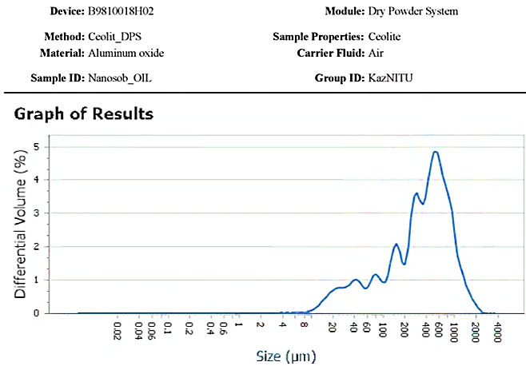
Рисунок 1 – Распределение частиц по крупности исходного цеолита ZSM-5

Анализ элементного состава образцов выполняли с использованием энергодисперсионного спектрометра INCA ENERGY фирмы OXFORD INSTRUMENTS (Великобритания), установленного на электронно-зондовый микроанализатор марки Superprobe 733 при ускоряющем напряжении 25 кВ и токе зонда 25 нА (таблица 1).

Таблица 1 – Элементный состав исходного адсорбента (смеси Al-cодержащих носителей на основе цеолита)
Содержание элементов, масс. %
O | Al | Si | S | Ca | Fe | Прочие
47,64 | 7,42 | 43,36 | 0,03 | 0,19 | 0,15 | 1,21

С целью определения фазового состава адсорбента был проведен рентгено-дифрактометрический анализ, который выполняли на автоматизированном дифрактометре ДРОН-3 с Cu_{Кα} – излучением, β-фильтр. Условия съемки дифрактограмм: U = 35 кВ; I = 20 мА; съемка θ - 2θ; детектор 2 град / мин. Дифрактограмма адсорбента приведена на рисунке 2.

Рисунок 2 – Дифрактограмма исходного адсорбента
На дифрактограме присутствуют линии гидратированных соединений алюминия и кремния (гидратированный оксид кремния, гидроксид алюминия и юрбанит – гидратированный оксид алюминия), ромбической серы и оксид кремния.
ИК-спектры образцов адсорбента и катализатора выполняли на ИК-спектрометре модели «VERTEX 70» фирмы Bruker Optics. ИК-спектр исходного цеолита ZSM-5 приведен на рисунке 3.

Рисунок 3 – ИК-спектр образца цеолита

Наиболее интенсивные полосы поглощения наблюдаются при 1140, 1050, 990 и 480 см⁻¹ и отвечают колебаниям связей Si–O–Si. Полоса поглощения при 710 см⁻¹ относится к валентным колебаниям связи Al–O, а при 670 см⁻¹ – к деформационным колебаниям Al–O₄. Полоса поглощения при 1610 см⁻¹ соответствует деформационным колебаниям молекул воды.
Термический анализ выполнялся на дериватографе Q-1000/D системы F.Paulik, J.Paulik и L.Erdey фирмы «МОМ», (Будапешт). Съемка осуществлялась в воздушной среде, в диапазоне температур 20 - 1000 ^{о}С в динамическом режиме со скоростью нагрева 10 град / мин. Эталонное вещество – прокаленный Аl₂O₃, навеска образца – 200 мг.
Результаты анализа сравнивались с данными атласов термических кривых минералов и горных пород и сопоставлялись с описаниями термического поведения минералов, изложенных в других справочных источниках и накопленных в банке данных лаборатории, проводившей эти исследования.
В интервале 20 - 200 ^{о}С (рисунок 4) наблюдается только один явно выраженный перегиб на кривых DTG и DTA, соответствующий реакции дегидратации (потеря веса – 6 %). В пределах 200 - 1000^{о}С на термограмме зафиксировано только плавное убывание веса (на 3 %), вызванное слабо выраженным удалением гидроксильной воды (~1,5 %) и удалением из сульфатных составляющих слабосвязанных оксидов серы (~1,5 %).

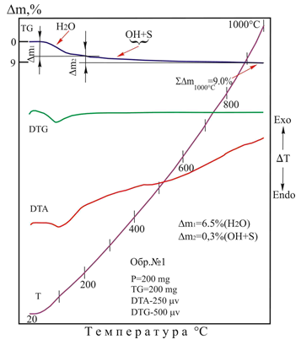
Рисунок 4 – Дериватограмма исходного катализатора

Структура синтезированного нами ксерогеля ванадия [14] была изучена методами электронной микроскопии, методом динамического лазерного светорассеяния (ДЛС). Методом зондовой микроскопии было подтверждено образование слоистой структуры ксерогеля ванадия. Слоистая структура образуется волокнами лент длиной от 100 - 600 нм и шириной до 25 нм. Межслоевое расстояние достигает 150 - 200 нм (рисунок 5).
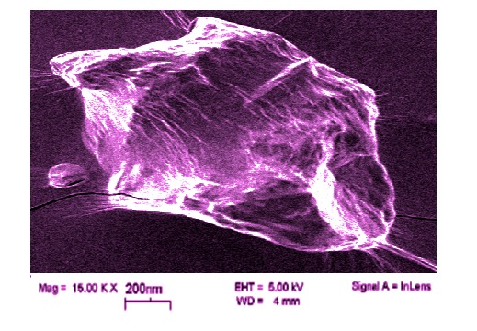
Рисунок 5 – Пространственная структура ксерогеля ванадия

Установлено, что изменения условий синтеза ксерогеля ванадия влияют на его структуру. Ксерогель имеет слоистую структуру, образованную волокнами из V-O цепочек и молекул воды. Волокна представляют собой плоские ленты длиной от 100 - 600 нм и шириной до 25 нм, структура которых в плоскости ленты аналогична орторомбическому V₂O₅. 3D микроснимки ксерогеля ванадия, синтезированного при различных условиях проведения процесса в соответствии с матрицей планирования эксперимента представлены на рисунке 6 [15]. Условия синтеза ксерогеля ванадия приведены в таблицах Г.1, Г.2 [16].
Такие ленты зачастую агломерируют между собой, образуя сростки. Орторомбические звенья, составляющие ленту, не располагаются в одной общей плоскости, а образуют рельефную структуру с амплитудой 0,28 нм. Межслоевое расстояние (d) равно примерно 150 - 200 нм [17,18].
Образованию трубок способствует увеличение межслоевого расстояния в структуре гелей (ксерогелей) при внедрении аммиака. Начало скручивания V-O слоев приведет к перераспределению зарядов, образованию и стабилизации наноматериалов. Такой механизм формирования наноструктур приводит к эффективному скручиванию V-O слоев.
На рисунке 7 приведены результаты исследований распределения частиц ксерогеля ванадия в зависимости от условий проведения эксперимента методом динамического лазерного светорассеяния (ДЛС). На диаграммах показано, что частицы ксерогеля ванадия имеют разные размеры в зависимости от условий его получения. Так, при поддержании pH среды 4, τ = 120 мин, V_{р-р} : V_{NH3} = 50 : 2 размер наночастиц ксерогеля ванадия достигал 54 нм; при pH 2,8, τ = 30 мин, V_{р-р} : V_{NH3} = 50 : 1, размер наночастиц ксерогеля ванадия составил 5,5 нм.
Известно, что оптические спектры гидрозолей, содержащих металлсодержащие ионы, характеризуются наличием так называемых максимумов поверхностного плазмонного резонанса (ППР), проявляющихся при совпадении частот падающей электромагнитной волны и собственных колебаний электронов. Вид, интенсивность и положение ППР определяются размером, формой и степенью окисления ионов [19].
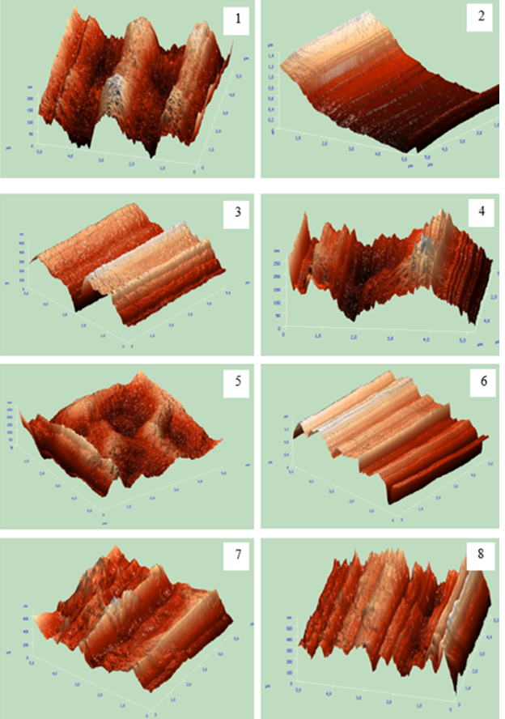
Рисунок 6 – 3D микроснимки ксерогеля ванадия, синтезированного
при различных условиях проведения процесса
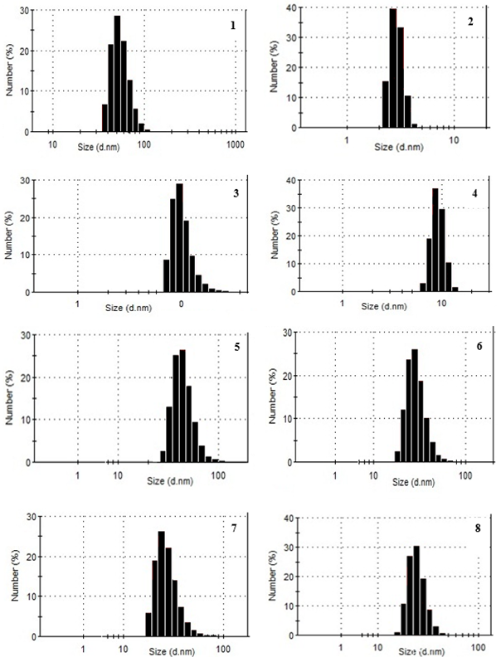
Рисунок 7 – Распределение размеров частиц ксерогеля ванадия в зависимости от условий проведения синтеза наноматериала

С целью сравнения качественного состава ксерогеля ванадия, получаемого в различных условиях и отличающегося размерами частиц, были сняты УФ-спектры (рисунок 8), которые позволили сделать вывод об идентичности форм ванадиевых комплексов.
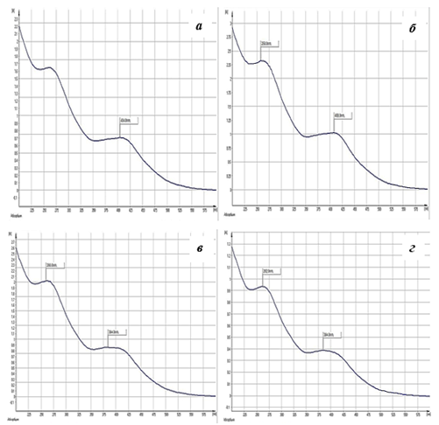
Размер наночастиц порошка ксерогеля:
а – 5 нм; б – 15 нм, в – 30 нм; г – 50 нм

Рисунок 8 – УФ-спектры ксерогелей ванадия, полученных в разных условиях его синтеза

Как видно из УФ-спектров, спектральные зависимости синтезированных нами ксерогелей подтверждают подобие составов ванадиевых наноматериалов, полученных в разных условиях. Изменяя условия синтеза ксерогеля ванадия, можно добиться образования ксерогеля с необходимым распределением частиц заданного размера, что является важным для дальнейшего использования ксерогеля ванадия в качестве модифицирующих добавок в природные и синтетические материалы.
Выводы по разделу 1.1:
- на основании литературных данных и технических характеристик материалов для модифицирования были выбраны:
– в качестве основного сорбента использовали смесь Al-cодержащих носителей (на основе цеолита), обладающих высокой металлоемкостью, следующих марок: КН-30 (ТУ 2177-011), ИК-17-М (ТУ 2177-008);
– в качестве катализаторов были выбраны синтетический цеолит ZSM–5, цеолитные катализаторы ИК-17, КН-4, КН-30 и диоксид титана, поскольку легко варьировать крупность их зерен;
- определены химический и фазовый состав исходных материалов для модифицирования, выполнен термогравиметрический анализ цеолитов, который показал, что цеолиты имеют определенную степень гидратации и для усиления их сорбционных и каталитических свойств следует производить термообработку;
- изучены основные свойства получаемого ксерогеля ванадия:
– методом зондовой микроскопии было подтверждено образование слоистой структуры ксерогеля ванадия, созданной ленточными волокнами из V-O цепочек и молекул воды;
– методом динамического лазерного светорассеяния (ДЛС) установлено, что частицы ксерогеля ванадия имеют размеры от 5 до 100 нм в зависимости от условий его получения;
– методом УФ-спектроскопии выявлено, что ксерогель ванадия содержит идентичные формы ванадиевых комплексов независимо от способа его получения.
Выбранные материалы и изучение их свойств позволили определить порядок и методику отработки условий их модификации ксерогелем ванадия. Изучение свойств ксерогеля ванадия показало, что его структура, размер частиц и преобладающие в нем формы ванадия могут позволить использовать его для модификации сорбентов и катализаторов, имеющих развитую поверхность.

1.2 Отработка условий модификации ксерогелем ванадия выбранных материалов

Выбор в качестве матричной основы цеолитов (алюмосиликатов) обосновывался их сильно развитой каркасной структурой, в которой имеются полости, занятые большими ионами и молекулами воды, отличающимися значительной подвижностью. Отличительной особенностью слоистых силикатов со структурой цеолита является способность к модификации (интеркаляции) различными соединениями, с расширением межпакетного пространства и последующей эксфолиацией на отдельные слои. Это связано с возможностями существенного улучшения ряда физических и механических свойств по сравнению с микро- и макрокомпозитами, содержащими такое же количество неорганического наполнителя. Это свойство и было использовано нами при разработке нанокомпозитов путем модификации наночастицами. На процесс оказывают влияние температура, продолжительность синтеза, природа исходных реагентов, их концентрация, дисперсный состав, наличие органических темплатов и ряд других параметров. Таким образом, получение нанопродуктов с заданными характеристиками является довольно сложной задачей.
Производство наноматериалов с развитой пористой поверхностью раскрывает широкие возможности создания эффективных модифицированных ионообменных материалов, катализаторов, носителей и подложек. В этой связи значительный интерес представляет синтез наноматериалов на основе соединений ванадия, обладающего уникальной способностью к комплексообразованию, с получением пространственных частично упорядоченных высокоразвитых слоистых наноразмерных структур.
Процесс модифицирования цеолитсодержащих носителей наносоединениями сопровождается образованием микропористых (> 50,0 нм) материалов с поверхностью не более 50 м² / г, приводя к повышению их активности, стабильности и увеличению срока службы [1, 20-29].
Модифицирование природного цеолита было проведено ксерогелем ванадия, который был синтезирован золь-гель методом и представлял собой наноструктурное соединение [13, 30, 31], что было подтверждено методом электронной микроскопии. Элементный анализ свежеприготовленного ксерогеля ванадия показал, что в его состав входят, масс. %: V – 35,32; О – 52,4; Н – 10,76; С – 1,52.
Методом рентгенофазового анализа, проведенном на дифрактометре с высокотемпературной приставкой X'Pert MPD PRO (PANalytical), установлено, что при удалении воды из свежеприготовленного ксерогеля ванадия происходит процесс перекристаллизации различных форм ванадия и изменение их содержания в составе ксерогеля (таблица 2), что вызывает изменение аморфной составляющей геля при его старении и приводит к образованию слоистого гидроксидного материала, характерного для переходных металлов [17].

Таблица 2 – Динамика изменения содержания и форм ванадиевых соединений в структуре ксерогеля ванадия в процессе его высушивания
Гель до высушивания |  | Гель после высушивания в течение 3 ч
Химическая формула | Содержание, % | Химическая формула | Содержание, %
V₂O₅∙nH₂O | 32 | V₂O₅∙nH₂O | 31
V₂O₅ | 27 | V₂O₅ | 24
VO₂ | 41 | VO₂ | –
V₃O₇ | – | V₃O₇ | 45

В качестве матрицы для получения модифицированных материалов использовали алюмосиликат цеолитной структуры типа ZSM-5 (производство Германии) в протонной форме с инертным носителем γ – Al₂O₃.
Модифицирование цеолитной массы для выполнения сорбции ионов металлов проводили методом «холодной пропитки» (в виде суспензии). Образцы носителя (цеолита) и активной фазы подвергали сушке при выбранных температурных условиях 150 °С. Получали цеолитную массу в виде суспензии в дистиллированной воде, количество которой определялось по величине открытой пористости цеолита и составляло 24 - 24,5 масс. %. Затем цеолитную массу пропитывали свежеполученным ванадийсодержащим гелем и подвергали сушке при температуре 150 °С в течение 60 мин. Количество активной фазы ксерогеля ванадия варьировали от 0,2 до 5,0 масс. % по ванадию от исходной массы цеолита. На последнем этапе полученную смесь прокаливали в муфельной печи в атмосфере воздуха при температуре 450 - 500 °С в течение 5 - 6 ч. Выбор температурных условий высушивания и прокаливания в процессе модификации цеолита производили на основе данных рентгенофазового и термогравиметрического анализов [30], подтверждающих процессы кристаллизации V₂O₅ ∙ nH₂O и удаления кристаллизационной воды.
Нами было исследовано влияние содержания ванадия, вводимого в массу цеолита с ксерогелем, продолжительности пропитки цеолита ксерогелем ванадия, температуры и степени старения ксерогеля ванадия на выход и состав модифицированного продукта.
На рисунке 9 приведена кинетическая зависимость степени поглощения ксерогеля ванадия цеолитной матрицей при варьировании вводимого ксерогеля в пересчете на ванадий в пределах от 0,2 до 5,0 масс. % от исходной массы цеолита.
Кинетические зависимости пропитки цеолита указывают на то, что полученные материалы обладают высокой активностью: за первые 15 мин пропитки достигается степень поглощения ксерогеля ванадия цеолитом до 97 %. Достижение равновесия в системе зависит от количества вводимого ксерогеля и наступает на 15 - 150 мин.

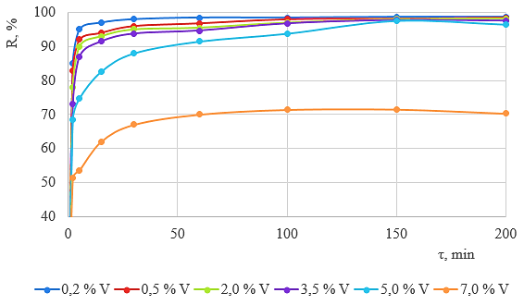
Рисунок 9 – Кинетическая зависимость степени поглощения ксерогеля ванадия цеолитной матрицей

В таблице 3 приведено влияние продолжительности пропитки цеолитной массы ксерогелем ванадия. В среднем привес массы получаемой матрицы с катализатором составил 8 - 10 %.
Из таблицы 3 следует, что полное насыщение цеолитной матрицы ксерогелем ванадия достигается при 180 мин. Большая продолжительность пропитки не приводит к повышению степени покрытия поверхности матрицы ионами ванадия и росту агломератов фазы оксида ванадия.
Продолжительность высушивания ванадиевого геля («старение»), как было показано выше, приводит к удалению воды из полученного геля и образованию пористой слоистой структуры ванадийсодержащего комплекса, поэтому представляло интерес установить влияние процесса «старения» на фазовый состав продуктов модифицирования, которое рассматривали при 25 и 50 ^{о}С (таблица 4).

Таблица 3 – Влияние продолжительности пропитки каталитической матрицы на изменение ее массы и содержание ванадия
τ, мин | Масса каталитической матрицы, г |  | Изменение массы каталитической матрицы при пропитке |  | Содержание ванадия в полученной каталитической матрице, масс. %
τ, мин | исходная | после пропитки | г | масс. %
15 | 62,35 | 68,67 | 6,32 | 10,14 | 3,25
45 | 61,88 | 68,09 | 6,21 | 10,06 | 3,22
60 | 62,41 | 68,33 | 5,92 | 9,49 | 3,06
75 | 60,48 | 66,87 | 6,39 | 10,57 | 3,38
105 | 60,82 | 66,54 | 5,72 | 9,40 | 3,04
120 | 62,10 | 68,37 | 6,27 | 10,10 | 3,24
165 | 59,21 | 65,57 | 6,36 | 10,74 | 3,43
180 | 59,04 | 67,21 | 8,17 | 13,84 | 4,29
225 | 62,11 | 70,21 | 8,1 | 13,04 | 4,07
255 | 62,20 | 70,32 | 8,12 | 13,05 | 4,08
Примечание: τ, мин – продолжительность пропитки.

Таблица 4 – Влияние продолжительности старения исходного ксерогеля на фазовый состав продуктов цеолитной матрицы при SiO₂ / Al₂O₃ = 9
Продолжительность старения ксерогеля, сутки | Фазовый состав продуктов модифицирования после старения ксерогеля при температурах
Продолжительность старения ксерогеля, сутки | 25 ^{о}С | 50 ^{о}С
0 | Аморфная фаза | Аморфная фаза
1 | SiO₂ / Al₂O₃ | SiO₂ / Al₂O₃
2 | SiO₂ / Al₂O₃ | SiO₂ / Al₂O₃
3 | SiO₂ / Al₂O₃ | SiO₂ / Al₂O₃ + V₂O₅
4 | SiO₂ / Al₂O₃ + V₂O₅ | SiO₂ / Al₂O₃ + V₂O₅
5 | SiO₂ / Al₂O₃+ V - OH | SiO₂ / Al₂O₃ + V - OH
6 | SiO₂ / Al₂O₃ + V - OH | SiO₂ / Al₂O₃ + V - OH
10 | SiO₂ / Al₂O₃ + V - OH | SiO₂ / Al₂O₃ + V - OH
Примечание: V - OH – оксиванадиевая фаза

В качестве матрицы был выбран цеолит с отношением SiO₂ / Al₂O₃ = 9, ксерогель ванадия для модификации цеолита брали в количестве, отвечающем содержанию ванадия в получаемой матрице согласно данным таблицы 4 около 4,3 масс. %.
Полученные результаты показывают, что продолжительность старения ксерогеля ванадия оказывает значительное влияние на ход последующей модификации цеолитов в исследуемой системе. Так, для получения модифицированного адсорбента оптимальным является старение ксерогеля ванадия в течение не менее 4 суток при комнатной температуре.
Известны основные закономерности и взаимосвязь между строением полиядерных ионных форм ванадия в растворе и разнообразием структур малорастворимых поливанадатов, выпадающих из водных растворов. Было показано, что кислотность среды не является единственным определяющим фактором для водных ванадиевых систем, существенную роль играет концентрация ванадия, изменение которой способствует многообразию ионизованных форм ванадия и их взаимному переходу друг в друга, что осложняет однозначно интерпретировать формулы образующихся соединений ванадия.
Как известно, катализаторы увеличивают скорость реакции, но не влияют на термодинамику процесса. На активность катализатора влияют промоторы – вещества, при добавлении в небольших количествах которых, эффективность действия катализатора повышается. В качестве носителей катализаторов используют алюмосиликаты, силикагели, карбид кремния, цеолиты, фарфор и некоторые другие материалы [8 - 10]. Преимущественно содержание активного компонента на носителе составляет 4 - 8 масс. %.
Известны методы приготовления катализаторов в неподвижном и кипящем слоях, принципы осуществления которых аналогичны. Разница состоит лишь в выборе размера зерен носителя. Для катализаторов, работающих в неподвижном слое, используют носители с размером зерна 3 - 8 мм, а для катализаторов кипящего слоя – 50 - 700 мкм [32]. Нами были рассмотрены ксерогели ванадия в качестве основы катализатора окисления о-ксилола на основе оксида титана, в виду их высокой реакционной способности и возможности проведения процесса при низких температурах.
Представляет интерес приготовления катализаторов напылением или пропиткой носителя суспензией, к примеру, состоящей из диоксида титана, водорастворимой соли ванадия и растворов солей промотирующих элементов с последующей сушкой и термообработкой при температуре не выше 500 ^{о}С.
В ряде случаев диоксид титана предварительно наносят на носитель методом напыления или пропитки, а затем на покрытый диоксидом титана носитель наносят остальные компоненты катализатора из водорастворимых соединений [2].
При приготовлении ванадий-титановых катализаторов в качестве исходного соединения ванадия используют любые известные водорастворимые соединения ванадия, но чаще всего оксалат ванадила, приготовленный растворением пентаоксида ванадия в щавелевой кислоте, либо сернокислый ванадил. Промотирующие элементы также вводят из водорастворимых соединений.
В качестве исходного соединения титана в основном используется диоксид титана со структурой анатаза. В некоторых случаях предлагается использовать диоксид титана со структурой рутила, но, как отмечалось ранее выход фталевого ангидрида на этих образцах ниже. Представляет интерес приготовления катализаторов напылением или пропиткой носителя суспензией, к примеру, состоящей из диоксида титана, водорастворимой соли ванадия и растворов солей промотирующих элементов с последующей сушкой и термообработкой при температуре не выше 500 ^{о}С. В ряде случаев диоксид титана предварительно наносят на носитель методом напыления или пропитки, а затем на покрытый диоксидом титана носитель наносят остальные компоненты катализатора из водорастворимых соединений.
Недостатком диоксида титана со структурой анатаза при использовании его в качестве исходного соединения титана является его высокая удельная поверхность, которая при температуре прокаливания 450 - 500 ^{о}С составляет 80 - 100 м² / г. Присутствие таких пор в катализаторе приводит к диффузионному торможению реакции и снижению выхода основного продукта. В связи с этим диоксид титана прокаливают при более высоких температурах (750 ^{о}С и выше).
Предварительно были проведены опыты по выбору неорганического носителя ксерогеля ванадия, в качестве которого были использованы оксиды различных металлов. Выявлено, что наиболее стабильным носителем ксерогеля ванадия является оксид титана. В ходе экспериментов использовали ксерогели ванадия, условия приготовления и маркировка которых приведены в главе 1.1 настоящего отчета.
Для получения катализатора на основе цеолита в качестве носителя использовали смесь Al-содержащих носителей – алюмосиликата и оксида алюминия следующего состава AlSi + (θ + α) - Al₂O₃. В порошок 5 г катализатора при перемешивании вводили полученную массу носителя с необходимой влагоемкостью. После высушивания образца при выбранных температурных условиях 150 °С катализатор формовался и просеивался до необходимых размеров.
На основании полученных результатов можно сделать следующие заключения о механизме образования модифицированного нанокомпозита. Ксерогель ванадия взаимодействует с матрицей цеолита с образованием алюмогидросиликатов ванадия.
Процесс зависит от температуры матричной поверхности, интенсивности и скорости потока осаждаемого вещества, определяющим самоорганизацию и формирование поверхностных наноструктур из индивидуальных кластеров. При низких температурах, когда диффузия атомов мала, образуются частицы небольшого размера, но с большой плотностью. При высоких температурах в цеолитно-каталитической системе, модифицированные наночастицами, образуются стабильные радикалы VO²⁺-нанопорошка (на которые приходится свыше 50 % всех радикальных центров), являющиеся реакционными, связываются с активными центрами цеолитной (или алюмосиликатной фазы) матрицы, притягивают себе подобных (типа Si - O - Si и Si - O - Al,), образуя гетерокаркасные структуры типа интеркалированная, эксфолиированная, или деламинированная (как было вышеизложено).
В основу рассмотрения механизма действия нанованадия положена аналогия с процессами кристаллизации и топохимическими реакциями термического разложения твердых веществ и реакций типа газ - твердое тело. Химическое взаимодействие в системе ион металла – матрица может быть связано с переносом электрона от восстановителя к иону металла через образование промежуточного комплекса, которое снижает энергию переноса электрона. Возможен и механизм, также связанный с переносом электрона, но имеющий место при непосредственном участии поверхностного слоя растущей частицы металла.
Таким образом выбор условий получения и стабилизации наночастиц ксерогеля ванадия, а также подбор состава и структуры цеолитных матриц, позволит получить материалы с улучшенными физико-химическими, адсорбционными и каталитическими свойствами.
Выводы по разделу 1.2:
- методом рентгенофазового анализа установлено, что при удалении воды из свежеприготовленного ксерогеля ванадия происходит процесс перекристаллизации различных форм ванадия и изменение их содержания в составе ксерогеля, что вызывает изменение аморфной составляющей геля при его старении и приводит к образованию слоистого гидроксидного материала, характерного для переходных металлов. Такой факт может повлиять на свойства получаемых модифицированных сорбентов и катализаторов;
- выбран метод модифицирования цеолитной массы, которую в дальнейшем испытывали в процессе сорбции ионов металлов. Модифицирование цеолитной массы проводили методом «холодной пропитки» (в виде суспензии), затем образцы высушивали при 150 °С и подвергали термообработке при 400 - 450 ^{о}С;
- для получения исходного катализатора на основе цеолита в качестве носителя использовали смесь алюмосиликата и оксида алюминия состава Al - Si + (θ + α) - Al₂O₃. При этом в порошок катализатора при перемешивании вводили полученную массу носителя с необходимой влагоемкостью, полученную массу высушивали и просеивали до необходимых размеров. Модификацию катализатора на основе цеолита ксерогелем ванадия также проводили методом пропитки;
- катализатор на основе диоксида титана получали напылением или пропиткой носителя суспензией, состоящей из ксерогеля ванадия и растворов солей промотирующих элементов с последующей сушкой и термообработкой при температуре не выше 500 ^{о}С;
- установлен механизм образования модифицированного нанокомпозита: ксерогель ванадия взаимодействует с матрицей цеолита с образованием алюмогидросиликатов ванадия. При термообработке пропитанных ксерогелем ванадия сорбентов и катализаторов происходят следующие процессы: при высоких температурах в цеолитно-каталитической системе, модифицированной наночастицами, образуются стабильные радикалы VO²⁺-нанопорошка, являющиеся реакционными, связываются с активными центрами матрицы (например, цеолитной), притягивая себе подобных (типа Si - O - Si и Si - O - Al,) и образуя гетерокаркасные структуры типа интеркалированная, эксфолиированная, или деламинированная.
Полученные модифицированные катализаторы и сорбенты в дальнейшем были изучены с целью установления свойств, состава и структуры. Детальное рассмотрение свойств модифицированных сорбентов представлено в разделе 1.3, а модифицированных катализаторов – в разделе 1.4.

1.3 Изучение свойств, состава и структуры модифицированных сорбентов

Поскольку целью работы является определение условий получения наноматериала не только заданного состава, но и с определенным размером частиц, были проведены исследования по изучению гранулометрического состава полученных модифицированных образцов цеолита с помощью двухуглового анализатора размеров частиц марки Malvern Zeta sizer Nanj ZS90 (Bekman, Великобритания) (рисунок 10).

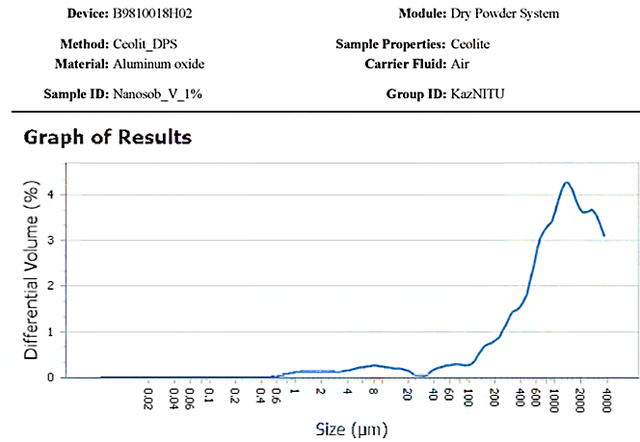
Рисунок 10 – Распределение частиц по крупности цеолита ZSM-5, модифицированного ксерогелем ванадия

Мелких частиц в полученном материале (менее 100 мкм) содержится больше, чем в образце исходного цеолита. Исходя из представленных результатов следует, что введение в структуру цеолита ксерогеля ванадия приводит к измельчению частиц материала и развитию общей его поверхности, что является важным для сорбционных процессов.
Таким образом, модификация цеолитов ксерогелем ванадия позволяет получить материалы, в структуре которых преобладают субмикронные и наномасштабные зерна с закрепленными на поверхности цеолитов уникальными оксиванадиевыми композициями, что представляет большой интерес с точки зрения их использования в сорбционных и каталитических процессах.
Высокая термическая устойчивость цеолитов с введенными наночастицами ксерогеля ванадия позволяет рассматривать их как перспективные катализаторы для их использования в высокотемпературном органическом синтезе.
После модифицирования был заново рассмотрен фазовый состав адсорбента. Дифрактограмма модифицированного адсорбента приведена на рисунке 11.

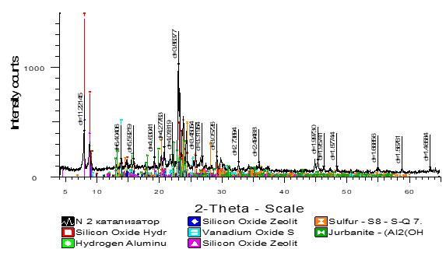
Рисунок 11 - Дифрактограмма модифицированного цеолита

Как следует из представленной дифрактограммы, модифицирование не изменяет основные существующие фазы в составе цеолита, но появляются линии, соответствующие оксиду ванадия.
Для сравнения свойств исходного цеолита с модифицированным был проведен также термогравиметрический анализ образца модифицированного материала. Анализ выполняли в условиях подъема температуры от 20 до 1000 ^{о}С. В результате деструкций компонентов исследуемого вещества, термогравиметрическая кривая TG зафиксировала в интервалах 20 - 200, 200 -325, 325 - 680 и 680 - 1000 ^{о}С четыре ступени потери веса – соответственно 7,0, 6,5, 15,0 и 0,5 %, которые обусловлены вынесением из системы воды, серы, а также сгоранием присутствующего в образце органического вещества (ОВ). Последняя ступень потери веса (0,5 %) образовалась вследствие, распыления (сублимации) продукта обжига образца.
Интенсивность развития реакций разложения и дегазация пробы по данным дифференциальной термогравиметрии (DTG) невысока. Об этом свидетельствует наличие на этой кривой пологих пиков, соответствующим трем главным ступеням потери веса. В отличие от термогравиметрических характеристик указанных линий, DТА-кривая в промежутке ~ 200 - 680 ^{о}С четко регистрирует мощное экзотермическое проявление, затеняющее, своим фоном прочие термические эффекты, проявляющиеся в данном диапазоне температур. Данная реакция вызвана окислением атмосферным кислородом оксида органического углерода (СО_{орг}) до уровня СО₂.
В пределах температур, в котором протекает сгорание ОВ, термогравиметрическая линия фиксируют развитие два этапа убывания массы образца. Один из них (в интервале 200 - 325 ^{о}С) обусловлен сгоранием только части органического вещества, другой этап (325 - 680 ^{о}С) вызван окислением остальной – главной части углерода. Последняя стадия выгорания органики сопровождается миграцией из системы серы, принадлежность которой связана с ОВ, входящей в состав катализатора (рисунок 12).

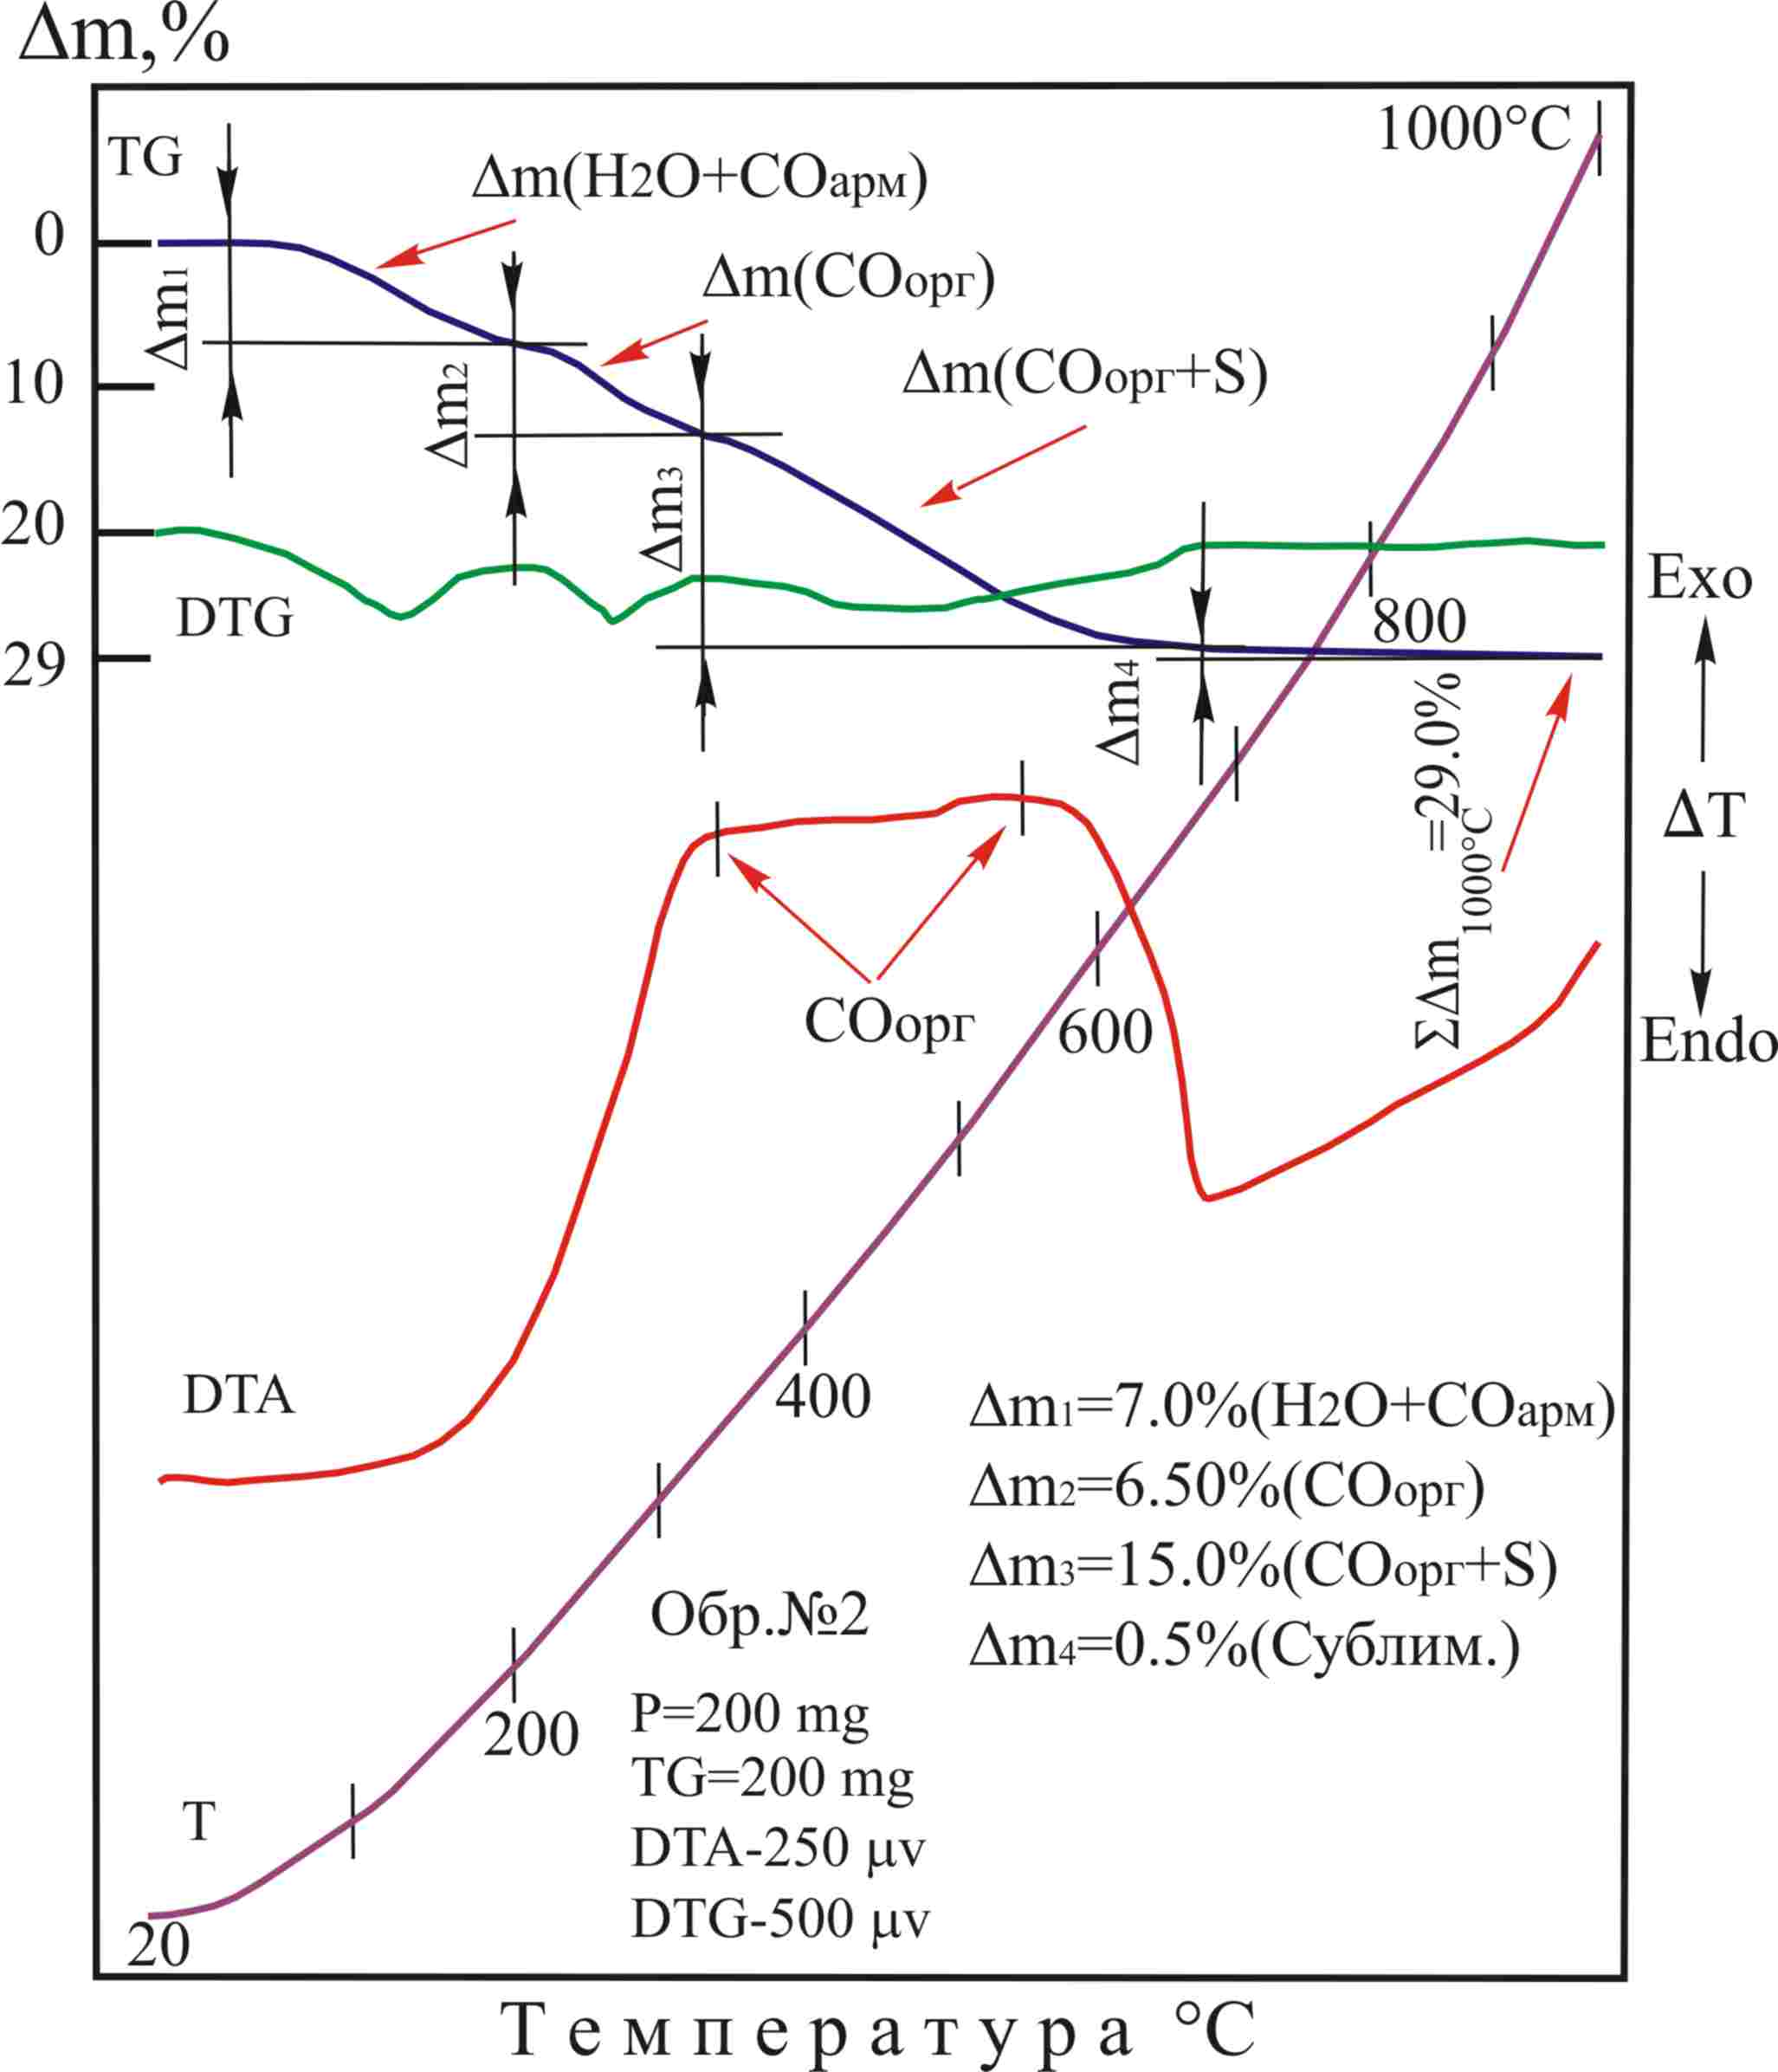
Рисунок 12 – Дериватограмма модифицированного цеолита

Известно [11, 12], что на поверхности цеолитных катализаторов имеется целый набор кислотных центров, причем в реакциях участвуют не все центры, а лишь их небольшая часть, специфическая для каждого типа реакций. Сила и концентрация кислотно-основных центров, находящихся в цеолите, оказывают сильное влияние на качественный и количественный состав продуктов реакции.
Оксид ванадия (V) в дегидратированном состоянии присутствует, главным образом, в виде спаренных (диванадатных) структур с ионами ванадия (V), находящимися в псевдотетраэдрической координации с одной терминальной ванадийкислородной связью V = O (рисунок 13); аналогичного рода структуры характерны и для Nb₂O₅, нанесенного на ZrO₂. Следует отметить, что точно такие же структуры постулированы ранее в работе Феррейра и Вольпе [33] в качестве доминирующих на поверхности окисленных алюмованадиевых катализаторов.
Рисунок 13 – Схематическое изображение оксиднованадиевой структуры на поверхности цеолита в дегидратированном состоянии с частотами колебаний связей V = O и V – O – V в КР-спектрах

После высушивания модифицированных образцов адсорбентов при отработанных температурных условиях (220 - 330 °С) систему испытывали в процессе очистки сточной воды на установке, приведенной на рисунке Д.1. Процесс цеолитной очистки сточных вод начинали с загрузки сорбционной колонны объемом 508 мл (позиция 3) сорбентом – цеолитом в объеме 218 мл.
На начальной стадии в колонну заливается вода 290 мл (требуемое соотношение: 1 объем воды на 1 объем цеолита) для замачивания и активации пор цеолита. На следующем этапе с напорного бочка (позиция 1) подавали модельный свинецсодержащий раствор с расходом 3334 мл / ч. После контакта модельного раствора с сорбентом фильтрат поступает в емкость (позиция 4).
Одним из опасных металлов, часто присутствующих в промышленных сточных водах, является свинец, поэтому было решено произвести апробирование сорбента, модифицированного ксерогелем ванадия, на модельных свинецсодержащих растворах.
Сорбцию свинца из модельного раствора осуществляли в динамических условиях на лабораторной установке, представленной на рисунке Д.2. Колонка диаметром 10 мм заполнялась сорбентом крупностью – 2,5 ± 0,63. Навеска пробы составляла 2 г, объем 9,5 см³, высота слоя – 9,8 см.
Модельный раствор с концентрацией свинца 24 мг / дм³, рН 2 пропускали сверху вниз со скоростью 100 мл / час. После насыщения модифицированный сорбент промывали водой и проводили десорбцию при комнатной температуре 3 % сернокислотным раствором со скоростью 5 удельных объемов в час.
Раствор на выходе из колонки анализировали на содержание свинца. Результаты сорбции свинца из модельного сернокислого раствора на сорбенте приведены в таблице Д.1 и на рисунке 14. На рисунке 14 представлены выходные кривые сорбции и десорбции свинца при использовании модифицированного ксерогелем ванадия сорбента. Из полученных сорбционно-десорбционных характеристик видно, что свинец практически полностью (95 %) поглощается из первых 400 удельных объемов пропущенного раствора.
Полная динамическая обменная емкость по свинцу составляет 74,9 мг / г, динамическая обменная емкость – 64,8 мг / г. Практически полная десорбция свинца достигается 5 удельными объемами элюата, в котором концентрируется 85,6 % свинца. Установлено, что за один цикл сорбции-десорбции свинца из растворов с концентрацией 24 мг / дм³ можно получить раствор свинца с концентрацией до 2,6 г / дм³. При этом за один цикл сорбции-десорбции удается сконцентрировать свинца в 130 раз.
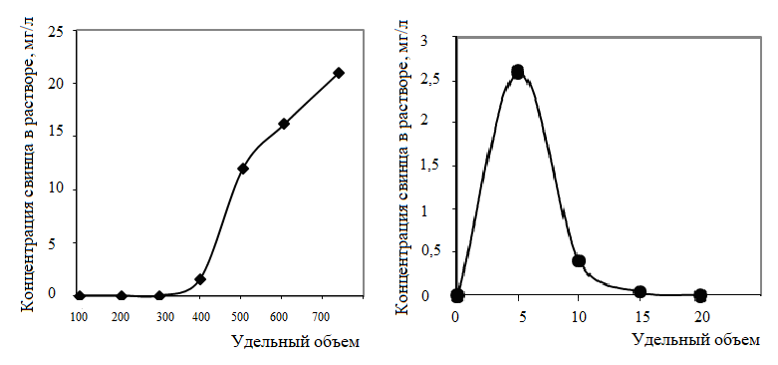
а б
Рисунок 14 – Выходные кривые сорбции (а) и десорбции свинца (б) модифицированным сорбентом

Следует отметить, что полученные показатели (ПДОЕ, ДОЕ) модифицированного сорбента являются достаточно высокими и превосходят таковые для традиционно используемых активных углей при извлечении свинца из модельных растворов [34]. Известно что, активированный уголь – пористое вещество, которое получают из различных углеродосодержащих материалов органического происхождения (древесного угля, каменноугольного и нефтяного кокса, кокосового угля и т.д.). Сравнительные данные по сорбции свинца активированными углями и модифицированным цеолитом представлены в таблице 5. Исходная концентрация свинца в модельном растворе во всех случаях была равна 0,28 мг / л.

Таблица 5 – Сравнительные данные по сорбции свинца активированными углями и модифицированным сорбентом
Наименование сорбента | Начало  проскока, % | Степень насыщения, %
Активированный древесный уголь марки «БАУ» | 3,3 | 5,3
Гранулированный активированный уголь марки «СКТ» | 2,14 | 4,94
Углеродный сорбент марки «КАД» | 1,9 | 4,30
Модифицированный наносорбент | 6,48 | 7,49

Анализ полученных результатов показывает достаточно высокую сорбционную активность цеолита, модифицированного ксерогелем ванадия, и возможность его использования для очистки промышленных сточных вод от ионов тяжелых цветных металлов, в частности от ионов свинца.
Выводы по разделу 1.3:
- модификация цеолитов ксерогелем ванадия позволяет получить материалы, в структуре которых преобладают субмикронные и наномасштабные зерна с закрепленными на поверхности цеолитов уникальными оксиванадиевыми композициями, что представляет большой интерес с точки зрения их использования в сорбционных процессах;
- методом рентгенофазового анализа установлено, что модифицирование не изменяет основные существующие фазы в составе цеолита, но появляются линии, соответствующие оксиду ванадия;
- методом термогравиметрии установлено, что в ходе повышения температуры наблюдется удаление разных форм воды, деструкция органических веществ и связанной серы, в то время как формы ванадия остаются практически неизменными;
- рассмотрение сорбционных свойств полученного модифицированного сорбента по отношению к ионам свинца показало, что полученные показатели (ПДОЕ, ДОЕ) модифицированного сорбента являются достаточно высокими и превосходят таковые для традиционно используемых активных углей при извлечении свинца из модельных растворов насыщения, а степень насыщения модифицированного сорбента в 1,5-2 раза выше, чем свойства известных марок активированного угля.
Таким образом, сорбенты, модифицированные ксерогелем ванадия имеют более высокие сорбционные характеристики, которые основаны на прочности связей ванадиевых форм с цеолитной основой. Предстояло выяснить влияние ксерогеля ванадия на свойства катализаторов при их модификации.

1.4 Изучение свойств, состава и структуры модифицированных катализаторов

Нами была проверена возможность применения синтезированного ксерогеля ванадия в виду его высокой реакционной способности и возможности проведения каталитического процесса при низких температурах в производстве катализаторов, используемых в процессах разложения пероксида водорода и окисления циклогексанона. В качестве неорганического носителя был выбран оксид титана. Условия приготовления, маркировка ксерогелей ванадия и выход наноразмерных частиц полученных ксерогелей приведены в таблице 6.
Исследование каталитической активности приготовленных катализаторов на основе ксерогеля ванадия сначала проводили на примере изучения процесса разложения пероксида водорода. Каталазная (каталаза – фермент, катализирующий разложение пероксида водорода на воду и молекулярный кислород) активность приготовленных катализаторов в процессе разложения пероксида водорода была исследована волюмометрическим (газометрическим) методом по скорости выделения кислорода. Для этого навеску модифицированного катализатора (0,03 г) помещали в стеклянный термостатированный сосуд, соединенный с бюреткой (рисунок 17).

Таблица 6 – Условия приготовления и маркировка ксерогелей ванадия для модификации катализатора на основе оксида титана
Маркировка ксерогеля ванадия | Условия синтеза ксерогеля ванадия |  |  | Выход наноразмерных частиц геля, %
Маркировка ксерогеля ванадия | рН | V_{р-р} : V_{NH3} | τ, мин | Выход наноразмерных частиц геля, %
КV1 | 4 | 50 : 2 | 30 | 97,1
КV2 | 4 | 50 : 1 | 120 | 50,9
КV3 | 2,8 | 50 : 1 | 30 | 47,5

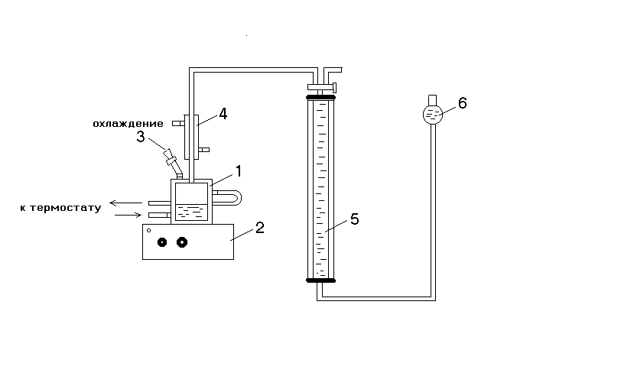
1 – термостатированный реактор; 2 – магнитная мешалка; 3 – дозатор окислителя; 4 – холодильник; 5 – измерительная бюретка; 6 – уравнительная «груша»

Рисунок 15 – Установка для разложения пероксида водорода

Подачу пероксида водорода проводили путем введения расчетного количества (0,9 мл) 30 % водного раствора, что соответствовало концентрации пероксида водорода С_{Н2О2} = 0,31 · 10² моль / л. Температуру процесса поддерживали около 45 ^{о}С. Методика разложения пероксида водорода с использованием катализаторов на основе ксерогеля ванадия, синтезированного в различных условиях, была идентична описанной выше.
Полученные результаты по каталитической активности модифицированного ксерогелем ванадия оксида титана приведены в таблице 7 и на рисунке 15.
Как видно, чистый оксид титана не может проявлять каталитическую активность: за время проведения разложения объем выделенного кислорода составил всего 14 мл. Установлено, что основная активность катализаторов проявляется до 120 - 180 мин. Дальнейшее продолжение процесса на увеличение выхода кислорода не оказывает влияния.

Таблица 7 – Результаты процесса разложения Н₂О₂ при использовании катализатора на основе оксида титана, модифицированного ксерогелем ванадия
τ, мин | Маркировка катализатора
τ, мин | КTiO₂ | KV1 |  | KV2 |  | KV3
τ, мин | Объем выделенного О₂ в процессе разложения Н₂О₂, мл
15 | 4,0 | 42,0 | 37,0 |  | 12,0
30 | 8,0 | 63,0 | 40,0 |  | 29,0
60 | 12,5 | 92,0 | 55,0 |  | 38,5
90 | 13,0 | 110,0 | 71,0 |  | 49,5
150 | 14,0 | 122,0 | 79,0 |  | 60,0
210 | 14,0 | 131,5 | 83,0 |  | 64,0
270 | 14,0 | 132,0 | 84,0 |  | 64,5

Самый высокий выход кислорода наблюдали в процессе, когда использовали в составе катализатора ксерогель образца V1, на рисунке обозначенного символом KV1 соответственно (рисунок 16, кривая KV1). На основании полученных данных подтверждается известный факт, что каталитическая активность катализаторов проявляется тем лучше, чем меньше размер наночастиц модификатора.

Рисунок 16 – Зависимость объема О₂, выделенного в процессе разложения Н₂О₂, при использовании катализаторов на основе ксерогеля ванадия от продолжительности катализа
Кислород, выделенный при разложении пероксида водорода, в дальнейшем идет на окисление циклогексана. Поэтому полученные нами катализаторы были проверены непосредственно в процессе окисления циклогексанона.
Формирование кислородсодержащих соединений – циклогексанола и циклогексанона осуществляли согласно реакции:

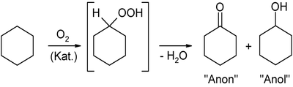 (1)

Процесс окисления циклогексана проводили в закрытом реакторе Buchi Limbo (Швейцария) при температуре 70 ºС. В реактор засыпали катализатор в количестве 0,05 г затем добавляли 4 мл ацетонитрила, 1 мл циклогексана и 0,54 мл пероксида водорода.
Окисление циклогексана проводили при атмосферном давлении и температуре 70 ºС в течение 6 ч. В опытах окислитель взят в эквимолярном количестве по отношению к субстрату. В этом случае теоретическое количество кислорода, образующегося при полном разложении пероксида водорода, составляет 112 мл.
Процесс протекает в среде ацетонитрила, обладающего слабощелочным характером. В результате повышения основности раствора предотвращается полный распад пероксида водорода.
Таким образом, для использования катализатора в данной реакции необходимо, что бы это соединение проявляло как «каталазную» (фермент «каталаза» промотирует разложение пероксида водорода на воду и кислород), так и «оксидазную» (группа ферментов пероксидаза позволяет проводить оксигенирование алканов пероксидом водорода) активность.
Селективность полученных продуктов при окислении циклогексана в образце KV1 равна для циклогексанона 64 % и циклогексанола 36 %, а на KV2 61 % и 39 % соответственно.
Хроматографические данные продуктов окисления показаны на рисунке 17. На основании полученных данных можно сделать вывод, что использование в качестве катализаторов на основе диоксида титана, модифицированных ксерогелем ванадия, в процессах окисления органических соединений в отличие от катализаторов промышленного назначения позволяет увеличить выход продукта в 2 раза.
Были проведены исследования по использованию катализаторов на основе синтезированного нами ксерогеля ванадия в процессах окислительного превращения легких алканов природных и попутных газов.
Для получения катализатора в качестве носителя использовали смесь Al-содержащих носителей – алюмосиликата и оксида алюминия следующего состава AlSi + (θ + α) - Al₂O₃. В порошок 5 г катализатора при перемешивании вводили полученную массу носителя с необходимой влагоемкостью.

а
б
а – селективность полученных продуктов при окислении циклогексана в присутствии катализатора КV1; б – селективность полученных продуктов при окислении циклогексана в присутствии катализатора КV2

Рисунок 17 – Хроматографические данные продуктов окисления циклогексана в присутствии катализаторов КV1 и КV2

После высушивания образца при выбранных температурных условиях 150 °С катализатор формовался, просеивался до необходимых размеров – 5 нм и испытывался в процессе получения олефинов (этилена) из природного газа РК. Была определена каталитическая активность разработанных катализаторов при 300 - 350 °С температурах и изменении соотношения подаваемых газов (CH₄ : H₂O = 1 : 1).
В результате были получены оптимальные условия для максимального выхода этилена с высокой селективностью:
– катализатор – 1 - 5 % V_{(гель)} / AlSi + (θ + α) - Al₂O₃;
– молярное соотношение исходных газов CH₄ : H₂O = 1 : 1;
– продолжительность контакта 0,45 с;
– скорость подачи газа во время катализа – 200 мл / мин;
– объемная скорость (W) 8000 ч⁻¹.
Наряду с метаном и пропаном, количества которых были незначительны, был получен при температуре 700 ^{о}С этилен, выход которого – 77,3 - 97,0 %.
Катализатор проработал стабильно в течение 56 ч. Изучение свойств катализатора позволило установить, что 5 % реагент обладает более эффективными свойствами, чем 1 %.
С помощью новой хроматографической методики прямоугольных импульсов на хромато-масс-спектрометре «AgilentTechnologies 6890» изучены структуры модифицированного носителя с внедренным в фазу оксида ванадия. Как видно на рисунке 18, при низких концентрациях ванадия (1 - 2 мол. % V₂O₅) терминальные V = O-структуры или плоскость (010) поверхности V₂O₅ достаточно селективно экспонированы на поверхности нанесенного нанокатализатора независимо от типа алюмосиликатного носителя.

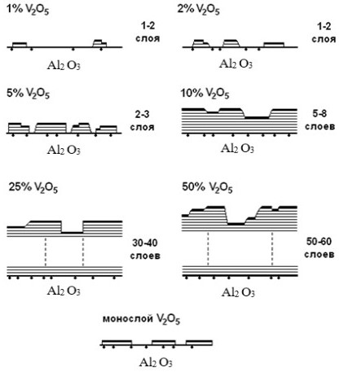
Рисунок 18 - Структуры модифицированного нанокатализатора с различным содержанием V₂O₅

При повышении содержания V₂O₅ до 5 мол. % поверхность покрывается 1 - 3 слоями пластинок V₂O₅; однако при этом поверхность цеолита еще не полностью покрыта V₂O₅ и частично доступна реагирующим молекулам на поверхности катализатора. При содержании V₂O₅ ~ 10 мол. % поверхность полностью покрыта 5 - 8 слоями пластинок V₂O₅, и почти вся поверхность катализатора (~ 90 %) занята плоскостью (010) оксида ванадия (V).
Морфология нанесенной ванадийоксидной фазы в цеолитную структуру также зависит от температуры прокаливания. Эволюция структуры V₂O₅ - нанокатализатора с увеличением температуры прокаливания схематически представлена на рисунке 19.

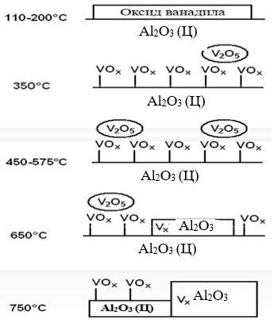
Рисунок 19 – Эволюция структуры V₂O₅- нанокатализатора при прокаливании

Как видно из рисунка 19 при низких температурах прокаливания – не более 110 - 200 °C – ванадий присутствует в виде ванадил-иона. При промежуточных температурах прокаливания (350 - 575 °C) оксид ванадия находится в виде монослоя оксиднованадиевых соединений, полностью покрывающих поверхность алюмоксидного носителя, и в виде кристаллитов V₂O₅.
При температурах прокаливания ≥ 575 °C нанесенная оксиднованадиевая фаза реагирует с носителем; кроме того, часть ванадия присутствует в виде неполного монослоя оксиднованадиевых соединений на поверхности алюмосиликатоксидного носителя.
Сравнение свойств предлагаемого катализатора на основе ксерогеля ванадия с обычным катализатором на основе метаванадата аммония (NH₄VO₃), широко используемого в производстве этилена, показало, что при применении разработанного катализатора при температуре 700 ^{о}С выход этилена достигает 97 %, в то время как на катализаторе на основе метаванадата выход этилена – 82,3 % (таблицы Д.2 - Д.4). Таким образом, синтезированный катализатор на основе ксерогеля ванадия показал высокие каталитические характеристики.
Выводы по разделу 1.4:
- изучена каталитическая активность модифицированных катализаторов:
– процесс разложения пероксида водорода на оксиде титана, модифицированном ксерогелем ванадия, показал, что каталитическая активность модифицированного катализатора растет во времени и максимум наблюдается при 160 - 180 минутах, количество выделенного кислорода оказалось больше в 4,5 - 5 раз по сравнению с исходным оксидом титана;
– полученные данные по влиянию размера зерен модифицирующего агента – ксерогеля ванадия – показали, что подтверждается известный факт, что каталитическая активность катализаторов проявляется тем лучше, чем меньше размер наночастиц модификатора;
– использование в качестве катализаторов на основе диоксида титана, модифицированных ксерогелем ванадия, в процессах окисления органических соединений в отличие от катализаторов промышленного назначения позволяет увеличить выход продукта в 2 раза;
– установлено, что каталитическая активность модифицированных катализаторов на основе цеолитной массы в процессе получения этилена из природного газа зависит от количества ксерогеля ванадия, вводимого в матрицу: 5 % добавка ксерогеля в матрицу, обладала более эффективными свойствами, катализатор проработал стабильно в течение 56 ч, выход этилена увеличился на 15 % по сравнению с характеристиками промышленного катализатора на основе метаванадата аммония.
Таким образом, разработанные катализаторы могут быть рекомендованы для дальнейшего использования в производстве органических реагентов.
Следует отметить, что разрабатываемый катализатор не будет отличаться высокой стоимостью, поскольку сырьевой основой ксерогеля ванадия является его пентаоксид, выделяемый из продукта переработки черных сланцев Республики Казахстан, запасы которых значительны.
Кроме того, используемые в качестве носителя катализатора алюмосиликаты и оксиды являются природными материалами, которыми богаты недра Казахстана, а также в зависимости от поставленной задачи могут быть синтезированы из отечественных бокситов.

ЗАКЛЮЧЕНИЕ

Краткие выводы по результатам НИР. По результатам выполненных исследований можно сделать следующие выводы:
1) выбраны для модификации природный сорбент и промышленные катализаторы, носители и подложки:
– в качестве основного сорбента использовали смесь Al-cодержащих носителей (на основе цеолита), обладающих высокой металлоемкостью, следующих марок: КН - 30 (ТУ 2177 - 011), ИК – 17 - М (ТУ 2177 - 008);
– в качестве катализаторов были выбраны синтетический цеолит ZSM – 5, цеолитные катализаторы ИК - 17, КН - 4, КН - 30 и диоксид титана;
– физико-химическими методами исследований изучены свойства исходных материалов;
– выбранные материалы и изучение их свойств позволили определить порядок и методику отработки условий их модификации ксерогелем ванадия;
- отработаны условия модификации ксерогелем ванадия выбранные природный сорбент и промышленные катализаторы:
– выбран метод модифицирования цеолитной массы, которую в дальнейшем испытывали в процессе сорбции ионов металлов. Модифицирование проводили методом «холодной пропитки», затем образцы высушивали при 150 °С и подвергали термообработке при 400 - 450 ^{о}С;
– для получения исходного катализатора на основе цеолита в качестве носителя использовали смесь алюмосиликата и оксида алюминия. В порошок катализатора при перемешивании вводили массу носителя, затем ее высушивали и просеивали до необходимых размеров. Модификацию катализатора также проводили методом пропитки;
– катализатор на основе диоксида титана получали напылением или пропиткой носителя суспензией, состоящей из ксерогеля ванадия и растворов солей промотирующих элементов с последующей сушкой и термообработкой при температуре не выше 500 ^{о}С;
– установлен механизм образования модифицированного нанокомпозита, основанный на взаимодействии ксерогеля ванадия с матрицей цеолита с образованием алюмогидросиликатов ванадия. При термообработке модифицированных материалов происходит образование стабильных радикалов VO²⁺-нанопорошка, которые связываются с активными центрами матрицы, образуя гетерокаркасные структуры;
- изучены свойства, составы и структура модифицированных сорбентов:
– установлено, что модификация цеолитов ксерогелем ванадия позволяет получить материалы, в структуре которых преобладают субмикронные и наномасштабные зерна с закрепленными на поверхности цеолитов уникальными оксиванадиевыми композициями;
– методом рентгенофазового анализа установлено, что модифицирование не изменяет основные существующие фазы в составе цеолита, но появляются линии, соответствующие оксиду ванадия;
– методом термогравиметрии показано, что в ходе повышения температуры наблюдется удаление разных форм воды, деструкция органических веществ и связанной серы, в то время как формы ванадия остаются практически неизменными;
– изучение сорбционных свойств модифицированного сорбента по отношению к ионам свинца позволило сделать вывод, что сорбционные характеристики (ПДОЕ, ДОЕ) модифицированного сорбента являются достаточно высокими и превосходят таковые для традиционно используемых активных углей при извлечении свинца из модельных растворов насыщения, а степень насыщения модифицированного сорбента в 1,5 - 2 раза выше, чем свойства известных марок активированного угля;
- изучены свойства, составы, каталитическая активность и структура модифицированных катализаторов:
– процесс разложения пероксида водорода на оксиде титана, модифицированном ксерогелем ванадия, показал, что каталитическая активность модифицированного катализатора растет во времени и максимум наблюдается при 160 - 180 минутах, количество выделенного кислорода оказалось больше в 4,5 - 5 раз по сравнению с исходным оксидом титана;
– подтвержден факт, что каталитическая активность катализаторов проявляется тем лучше, чем меньше размер наночастиц модификатора;
– использование в качестве катализаторов на основе диоксида титана, модифицированных ксерогелем ванадия, в процессах окисления органических соединений в отличие от катализаторов промышленного назначения позволяет увеличить выход продукта в 2 раза;
– установлено, что каталитическая активность модифицированных катализаторов на основе цеолитной массы в процессе получения этилена из природного газа зависит от количества ксерогеля ванадия, вводимого в матрицу: 5 % добавка ксерогеля в матрицу, обладала более эффективными свойствами, катализатор проработал стабильно в течение 56 ч, выход этилена увеличился на 15 % по сравнению с характеристиками промышленного катализатора на основе метаванадата аммония.
Таким образом, разработанные сорбенты и катализаторы могут быть рекомендованы для дальнейшего использования в промышленном производстве.
Оценка полноты решения поставленных задач. Все задачи, поставленные на данном этапе исследований выполнены в полном объеме:
– произведен выбор природного сорбента и промышленного катализатора, носителей и подложек;
– отработаны условия модификации ксерогелем ванадия выбранных материалов;
– изучены свойства, состав и структура модифицированных сорбентов;
– изучены свойства, состав и структура модифицированных катализаторов.
Организационная и материально-техническая обеспеченность для выполнения НИР. Научные исследования работы проводились на кафедре «Металлургические процессы, теплотехника и технология специальных материалов» КазНИТУ имени К.И. Сатпаева. Коллектив исполнителей – 1 д-р техн. наук, 1 канд. техн. наук, 1 д-р PhD, 2 магистра, которые имеют опыт работы в области получения мелкодисперсных наноразмерных порошков с высокоразвитой поверхностью, а также модифицирования и применения полученных сорбентов и катализаторов на практике, имеют опыт использования методы физико-химического анализа для идентификации состава и структуры неорганических материалов.
Для реализации проекта имеется необходимая исследовательская инфраструктура: производственные площади (3 лаборатории общей площадью более 130 м²), современное исследовательское и технологическое оборудование (муфельные печи, весы, рН-метр, спектрофотометр, термогравиметрический анализатор, дистиллятор, необходимая оргтехника с прикладными программами), доступ к источникам научно-технической информации.
Для выполнения специальных химических и физико-химических анализов привлекались специалисты профильных лабораторий НИИ РК.
Патентно-лицензионная обеспеченность исследований осуществляется соответствующей службой организации на всех этапах выполнения проекта.
Рекомендации и исходные данные по конкретному использованию результатов НИР. Рекомендовано проводить модифицирование сорбентов и промышленных катализаторов с целью повышения их технологических характеристик ксерогелем ванадия, который является наноматериалом. Ксерогель ванадия может быть получен из технического метаванадата аммония, производимого из черных сланцев балаусаскандыкского месторождения.
В частности, можно рекомендовать модифицирование цеолитов и диоксида титана ксерогелем ванадия путем пропитки при комнатной температуре с дальнейшим высушиванием и термообработкой при 450 ^{о}С, что позволит повысить по сравнению с известными промышленными аналогами сорбционную емкость получаемых модифицированных сорбентов в 2 и более раза, а каталитическую активность модифицированных катализаторов на 30 - 40 %.
Полученные результаты будут рекомендованы для создания модифицированных сорбентов и катализаторов, необходимых для ряда промышленных предприятий металлургической и химической промышленности Республики Казахстан.
Оценка технико-экономической эффективности внедрения. Разработка метода получения ксерогеля ванадия и модификация с его помощью промышленных катализаторов и неорганических сорбентов позволит с небольшими затратами получить новые материалы с высокими сорбционными и каталитическими показателями. Предварительная экономическая оценка позволила утверждать, что рентабельность производства может достигать 36 %, срок окупаемости предлагаемой технологии – 5 лет.
Следует отметить, что разрабатываемые модифицированные материалы не будут иметь высокую стоимость в сравнении с известными аналогами, поскольку сырьевой основой ксерогеля ванадия является его пентаоксид, выделяемый из продукта переработки черных сланцев Республики Казахстан, запасы которых значительны. Кроме того, алюмосиликаты и оксиды, используемые в качестве носителей сорбентов и катализаторов, являются природными материалами, которыми богаты недра Казахстана, а также в зависимости от поставленной задачи могут быть синтезированы из отечественных бокситов.
Оценка научно-технического уровня выполненной НИР в сравнении с лучшими достижениями в данной области. Научно-технический уровень НИР на настоящем этапе высокий, отвечает достижениям современной науки и техники, отличается от известных исследований тем, что полученные результаты позволяют с уверенностью утверждать, что модифицированные синтезированным нами ксерогелем ванадия сорбенты и катализаторы обладают более высокими технологическими свойствами по сравнению с известными аналогами.

СПИСОК ИСПОЛЬЗОВАННЫХ ИСТОЧНИКОВ

1 Donald W. Breck, Zeolite molekular sieves. Structure, chemistry, and use, A. Wiley-Interscience publication John Wiley & Sons, New York – London – Sydney – Toronto, 1974.
2 Матиенко Л.И., Мосолова Л.А., Заиков Г.Е. Селективное каталитическое окисление углеводородов. Новые перспективы – РАН, 2009.
3 Елисеев А.А., Лукашин А.В. Функциональные наноматериалы / под ред. Ю.Д. Третьякова. – М.: ФИЗМАТЛИТ, 2010. – 456 с.
4 Крылов О.В. Катализ неметаллами. Закономерности подбора катализаторов. – М: Химия, Ленинградское отделение, 1967. – 240 с.
5 Маурина А.Г., Ласкорин Б.Н., Никульская Г.Н. Влияние структуры макропористых сорбентов на их сорбционные свойства при извлечении полимерных ионов металлов. // Сборник Гидрометаллургия. – М.: Металлургия, 1986. – С. 86-96.
6 Preparation of Catalysts VI. Scientific bases for the preparation of heterogeneous catalysts. (Proceedings of the Sixth International Symposium, Louvain-la-Neuve, Belgium, September 1994, Ed. G. Poncelet and all), Amsterdam: Elsevier, 1995. – 689 p.
7 Кулова Т.Л., Скундин А.М., Балахонов С.В., Семененко Д.А., Померанцева Е.А., Вересов А.Г., Гудилин Е.А., Чурагулов Б.Р., Третьяков Ю.Д. Исследование электрохимического внедрения лития в структурувискеров на основе барий-ванадиевой бронзы BaV8O21−δ // Защита металлов. – 2008. – Т. 44. – С. 45–48.
8 Gallaham H. Phtalic anhydride from petroleum breaks coal tar tradition, Chem. Met. Eng. – 1946. – Vol.53, №8. – С.116-138.
9 Деби Н.К. Нефтехимическая технология. – Л.: Гостоптехиздат, 1963. – 123 с.
10 Патент РФ 2396113. Применение многослойного катализатора для получения фталевого ангидрида /Гюккель К., Диалер Х., Эстенфельдер М.: опубл 12.03.2006, Бюл. № 12. – 2 с.
11 Миначев Х.М., Кондратьев Д.А. Свойства и применение в катализе цеолитов типа пентасила // Усп. хим.–1983. – Т. 52, № 12. – С. 1921-1973.
12 Коваль, Л.М. Синтез, физико-химические и каталитические свойства высококремнеземных цеолитов / Л.М. Коваль, Л.Л. Коробицина, А.В. Восмериков // Томск: Изд-во ТГУ. - 2001.-C.50.
13 Байконурова А.О., Маркаметова М.С., Усольцева Г.А., Алтмышбаева А.Ж., Оразымбетова С.Д. Синтез ксерогеля ванадия золь-гель методом / "Prospectsforthe Development of Modern Science" - Materials of the IV International Scientific - Practical Conference, March 20 - 22 , 2019. – Gwangju , Korea. – С. 107-111.
14 Жекенбай А.K., Алтмышбаева А.Ж., Байконурова А.О., Маркаметова М.С., Усольцева Г.А. Изучение условий синтеза ксерогеля ванадия. / Материалы конференции «Сатпаевские чтения»: Инновационные технологии – ключ к успешному решению фундаментальных и прикладных задач в рудном и нефтегазовом секторах экономики РК. – 2019. – Т.1. – С. 733-736.
15 Байконурова А.О., Маркаметова М.С., Усольцева Г.А., Коныратбекова С.С. Влияние условий синтеза ксерогеля ванадия на его структуру. // Естественные и технические науки. – №8. – 2019. – С. 167-173.
16 Маркаметова М.С., Байконурова А.О., Усольцева Г.А., Гусейнова Г.Д. Математическое моделирование процесса синтеза ксерогеля на основе пентаоксида ванадия // Доклады НАН РК. – 2015. – Вып. 2, № 300. – С. 26-29
17 Petkov V., Trikalitis P.N., Bozin E.S., Billinge S.J.L., Vogt T., Kanatzidis M.G. Structure of V₂O₅·nH₂O Xerogel Solved by the Atomic Pair Distribution Function Technique // J. Am. Chem. Soc. – 2002. – Vol. 124, №. 34. – P. 10157-10162.
18 Xing Chen, Xiaoming Sun, Yadong Li. Self-Assembling vanadium oxide nanotubes by organic molecular templates // Inorg. Chem. – 2002. – №. 47. – P. 4524-4530.
19 Sadrolhosseini A. R., Naseri M., Kamari H. M. Surface plasmon resonance sensor for detecting of arsenic in aqueous solution using polypyrrole-chitosan-cobalt ferrite nanoparticles composite layer // Optics Communications. 2017. – Vol. 383. – P. 132-137.
20 D. Wang, J. Zhou, G. Liu, The microstructure and photoluminescence of Cu-doped ZnO nano-crystal thin films prepared by sol–gel method, Journal of Alloys and Compounds, 487, 2009, 545–549.
21 Akpan U.G., Hameed B.H. The advancements in sol-gel method of doped-TiO₂ photocatalysts, Applied Catalysis A: General, 375, 2010, 1-11.
22 Liu Z., Jin Z., Li W., Qiu J. Preparation of ZnO porous thin films by sol-gel method using PEG template // Materials Letters. - 59, 2005, 3620-3625.
23 Aegerter M.A. Electrochromism in Materials Prepared by the Sol-Gel Process, Journal of Sol-Gel Science and Technology, 8, 1997, 689-696.
24 Bishop A. Doped transition metal oxides: networks of local distortions correlated by elastic fields, Journal of Physics and Chemistry of Solids, 65, 8-9, 2004, 1449-1454.
25 Ceccato R. Growth of nanotubes in sol-gel-derived V₂O₅ powders and films prepared under acidic conditions // J. Mat. Res. 24, 2, 2009, 475-481.
26 Trinchi A., Li Y.X., Wlodarski W., Kaciulis S., Pandolfi L., Russo S.P., Duplessis J., Viticoli S. Investigation of sol-gel prepared Ga-Zn oxide thin films for oxygen gas sensing // Sensors and Actuators A, 108, 2003, 263-270.
27 Sahal M., Hartiti B., Ridah A., Mollar M., Mari B. Structural, electrical and optical properties of ZnO thin films deposited by sol-gel method // Journal Microelectronics, 39, 2008, 1425-1428.
28 Livage J. Vanadium Pentoxide Gels // Chem. Mater, 3, 4, 1991, 578-593.
29 Wen C., Junfeng P., Liqiang M. Synthesis of vanadium oxide nanotubes from V₂O₅ sols // Materials Letters, 58, 2004, 2275-2278.
30 Markametova M.S., Mishra B., Baikonurova A.O., Nurzhanova S.B., Ermolaev Y.V. Investigation of the Formation of Layered Nanostructure of Vanadium Xerogel // Journal of Nanomaterials, USA, 2014, 1-6.
31 Байконурова А.О., Усольцева Г.А., Маркаметова М.С. Углеродисто-кремнистые сланцы месторождения Большого Каратау – потенциальный источник получения ксерогеля ванадия / Труды 18-й международной научной конференции «Приоритеты мировой науки», Северный Чарльстон, Южная Каролина, США, 2018, 20-23.
32 Towlea P.H., Baldwin R.H., Make most aromatic acid using mid-century oxidation process //Petr. Ref .. – 1964. – Vol.43, №11. – Р.149.
33 Ferreira L.F., Volpe M. A Combined Theoretical and Experimental Study of VO_{x}/γ-Al₂O₃ Catalyst // J. Mol. Catal. A. 1999. V. 149. NN 1-2. P. 33-42.
34 Данилович Д.А., Николаев Ю.А., Дорофеев А.Г., Асеева В.Г., Грачев В.А., Казакова Е.А. Технология очистки возвратных потоков сооружений обработки осадков сточных вод в аноксидных условиях // Новые исследования в областях водоснабжения, водоотведения, гидравлики и охраны водных ресурсов: Четвертые академические чтения: сборник материалов – СПб.: ПГУПС, 2009. – С. 21-23.

ПРИЛОЖЕНИЕ А

Календарный план
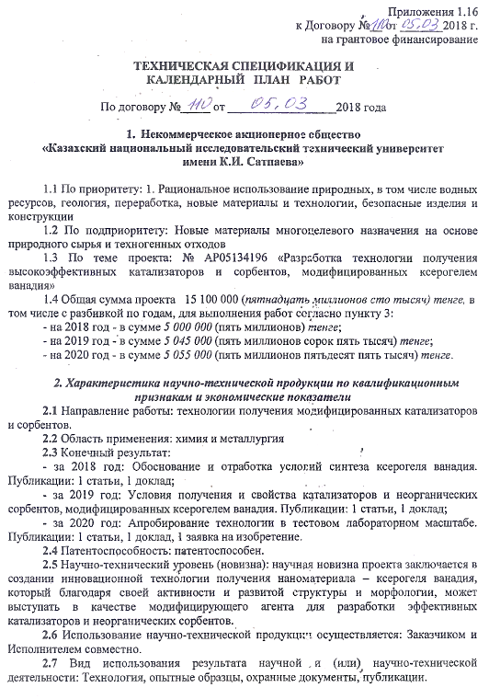
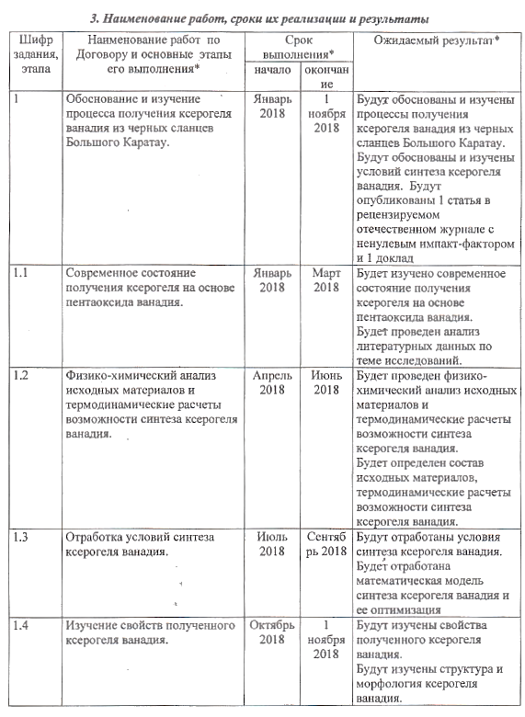

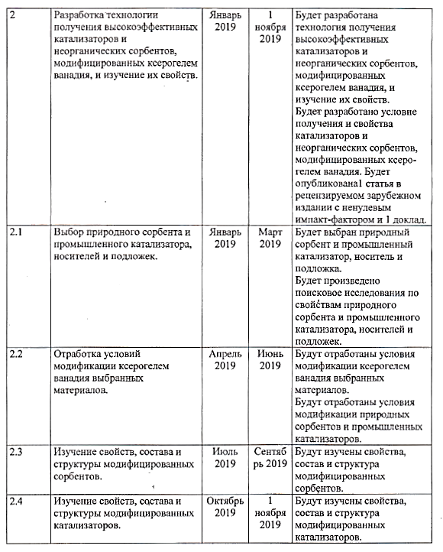

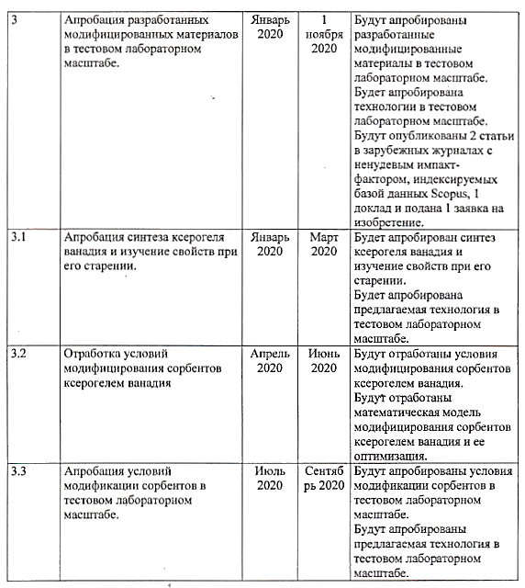

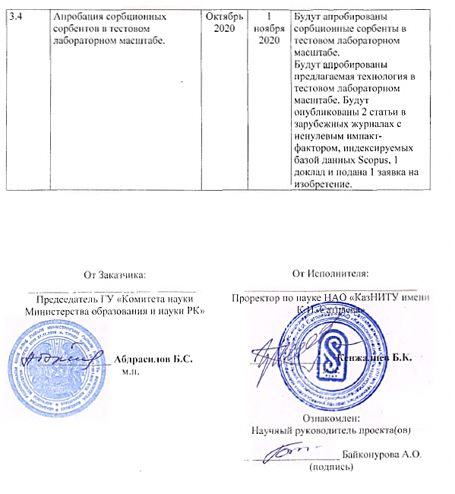

ПРИЛОЖЕНИЕ Б

Перечень опубликованных работ по теме за 2019 год

Выходные данные работ |  | Ссылка
2018 год
1 | Байконурова А.О., Маркаметова М.С., Усольцева Г.А., Алтмышбаева А.Ж., Оразымбетова С.Д. Синтез ксерогеля ванадия золь-гель методом / "Prospectsforthe Development of Modern Science" - Materials of the IV International Scientific - Practical Conference, March 20 - 22, 2019. – Gwangju, Korea. – С. 107-111. | https://drive.google.com/file/d/1gM-BwmbNYkwUF9zBTeEnlsiExhjUc7uC/view
2 | Жекенбай А.K., Алтмышбаева А.Ж., Байконурова А.О., Маркаметова М.С., Усольцева Г.А. Изучение условий синтеза ксерогеля ванадия. / Материалы конференции «Сатпаевские чтения»: Инновационные технологии – ключ к успешному решению фундаментальных и прикладных задач в рудном и нефтегазовом секторах экономики РК. – 2019. – Т.1. – С. 733-736. | https://official.satbayev.university/ru/materialy-satpaevskikh-chteniy
3 | Байконурова А.О., Маркаметова М.С., Усольцева Г.А., Коныратбекова С.С. Влияние условий синтеза ксерогеля ванадия на его структуру. // Естественные и технические науки. – №8. – 2019. – С. 167-173. | https://yadi.sk/i/fKPP76duoHJ0vA

ПРИЛОЖЕНИЕ В

Копии опубликованных научных трудов
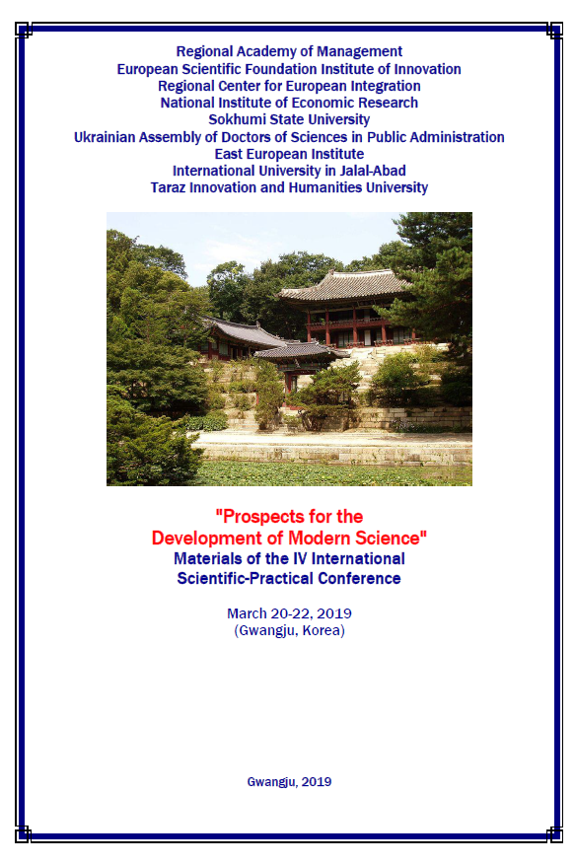
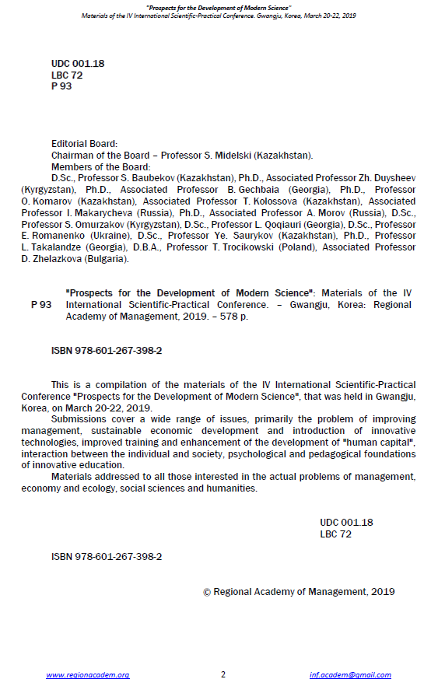
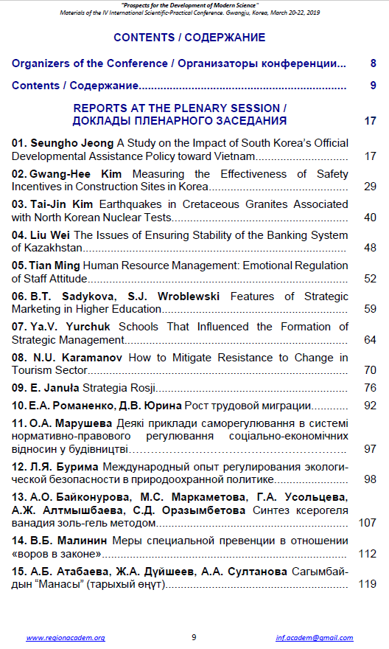
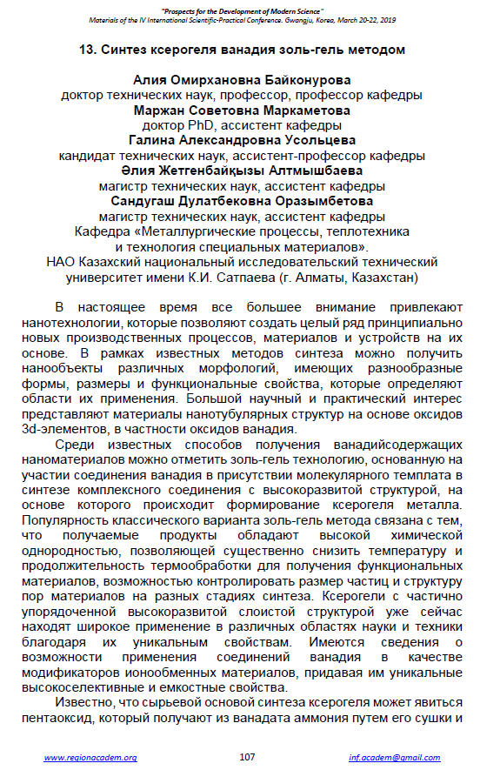
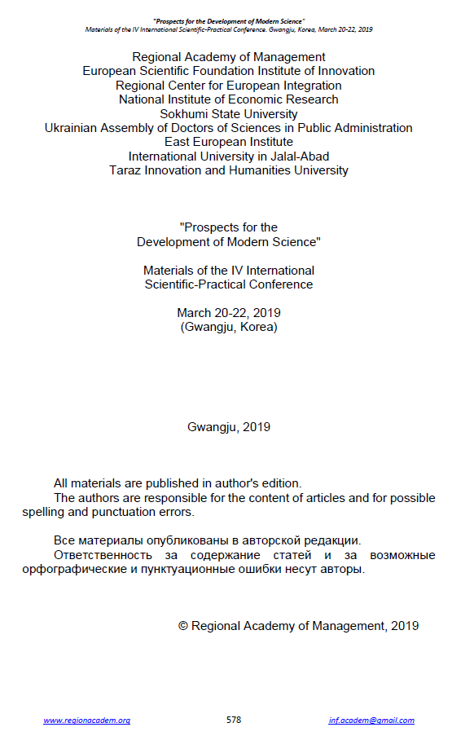

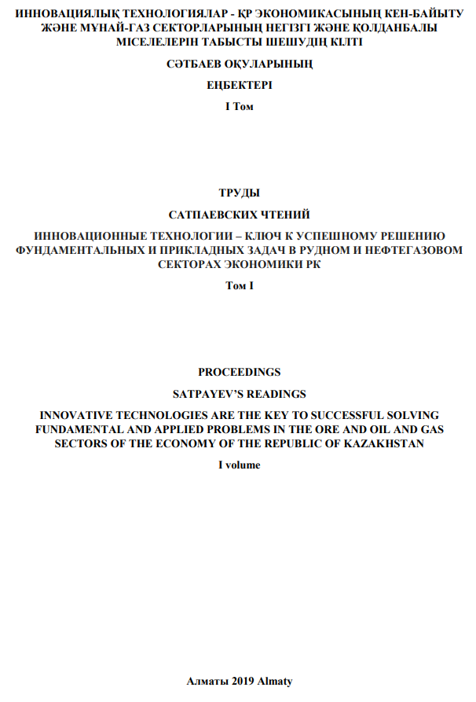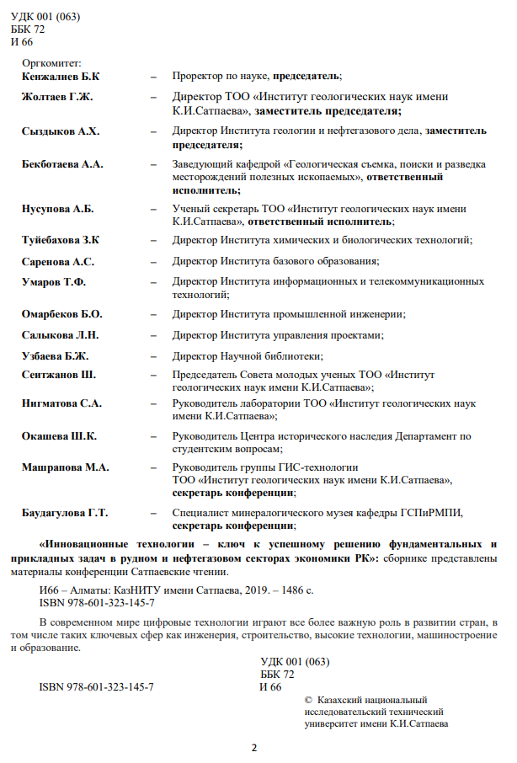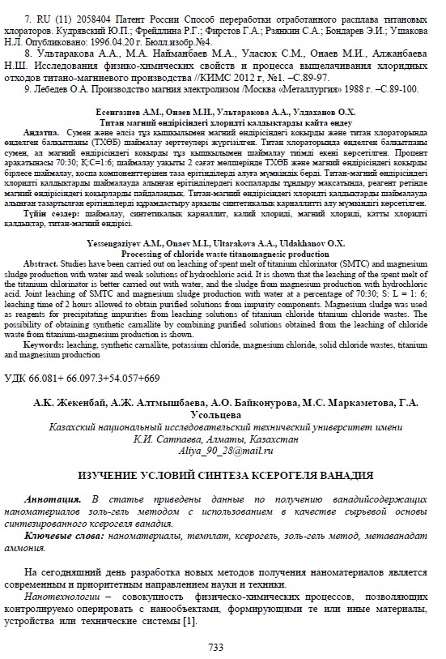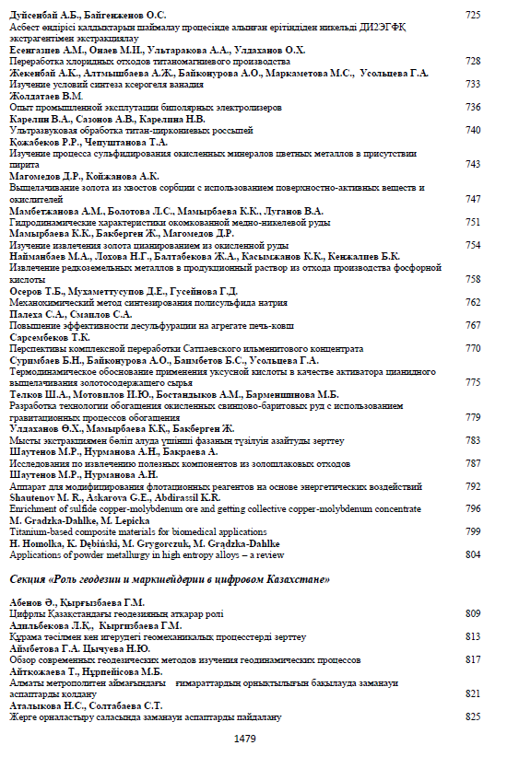
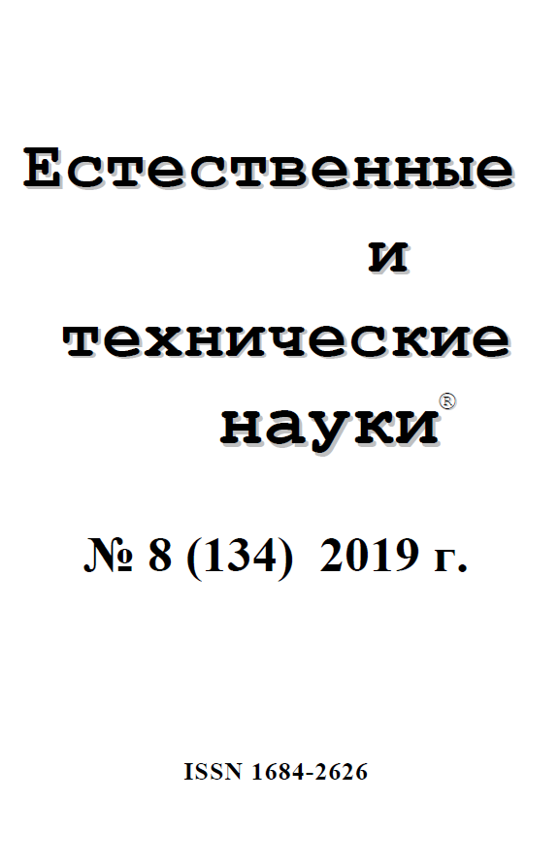
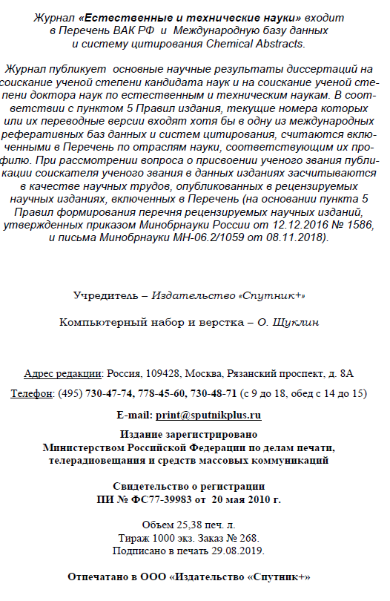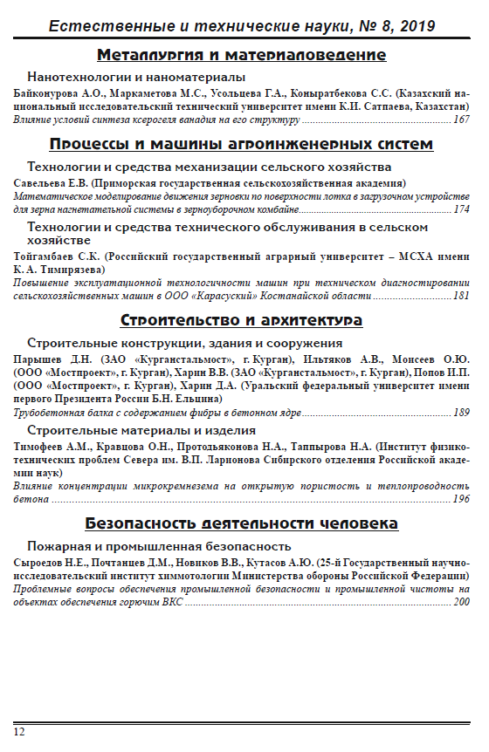
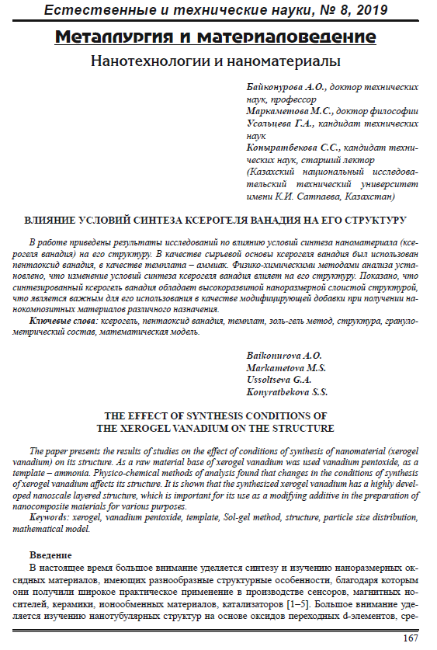

ПРИЛОЖЕНИЕ Г

Условия синтеза ксерогеля ванадия

В качестве основных факторов, влияющих на процесс синтеза ксерогеля ванадия, были выбраны pH среды образования геля – Х₁; соотношение объемов исходного раствора пентаоксида ванадия (С_{V2O5}) = 20 г / л и 30 % раствора аммиака (V_{р-р} : V_{NH3}) – Х₂ и продолжительность процесса – Х₃. Критерием оптимизации процесса синтеза ксерогеля ванадия был выбран выход наноразмерных частиц геля – Y, выраженный в %. Граничные условия синтеза ванадиевого ксерогеля представлены в таблице Г.1.

Таблица Г.1 – Граничные условия синтеза ксерогеля
Условия процесса | X₁, (рН) | X₂, (V_{р-р} : V_{NH3}) | X₃, (τ)
Нижний уровень | 2,8 | 50 : 1 | 30
Верхний уровень | 4 | 50 : 2 | 120

Расширенная матрица планирования полного факторного эксперимента, соответствующая условиям проведения 8 опытов (образцов) для процесса синтеза ксерогеля, приведены в таблице Г.2.

Таблица Г.2 – Расширенная матрица полного факторного эксперимента
Опыт | Х₁ | Х₂ | Х₃ | Х₁Х₂ | Х₁Х₃ | Х₂Х₃ | Х₁Х₂Х₃ | Y₁ | Y₂
1 | + | + | + | + | + | + | + | 91,7 | 93,2 |  | 92,45
2 | - | + | + | - | - | + | - | 6,7 | 8,5 |  | 7,6
3 | - | - | + | + | - | - | + | 16,7 | 17,8 |  | 17,25
4 | - | + | - | - | + | - | + | 15 | 15,6 |  | 15,3
5 | + | + | - | + | - | - | - | 96,7 | 97,5 | 97,1
6 | + | - | - | - | - | + | + | 75 | 77,8 | 76,4
7 | + | - | + | - | + | + | - | 50 | 51,7 | 50,9
8 | - | - | - | + | + | + | - | 46,7 | 48,3 | 47,5
Y₀ = 50,56 %
ПРИЛОЖЕНИЕ Д

Результаты изучения сорбционных и каталитических свойств материалов, модифицированным ксерогелем ванадия
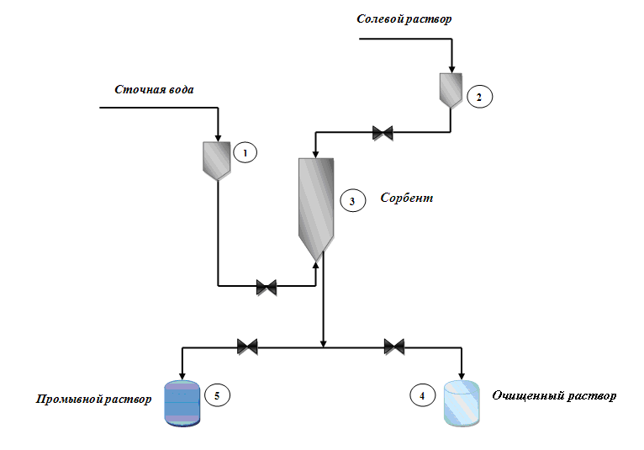
1 – емкость со сточной водой; 2 – емкость с солевым раствором для регенерации цеолита; 3 – сорбционная колонна; 4 – емкость для очищенного раствора; 5 – сборная емкость для промывного раствора

Рисунок Д.1 – Схема сорбционной установки

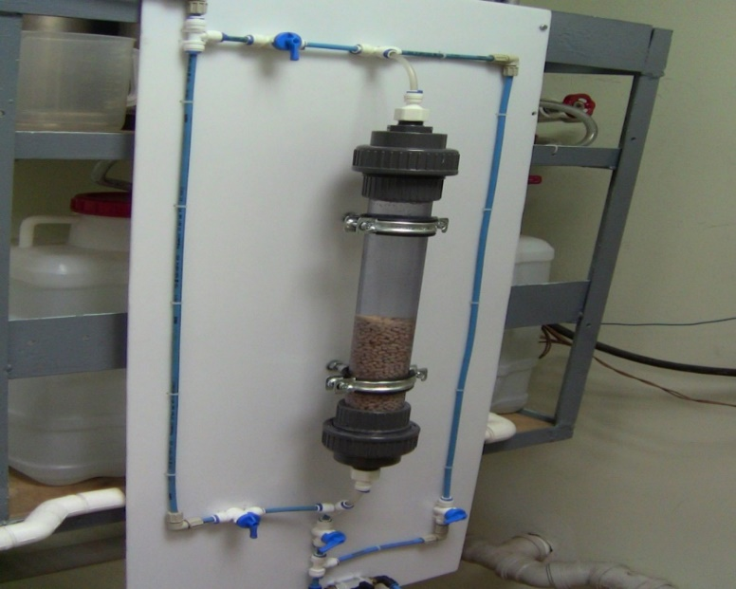
Рисунок Д.2 – Общий вид сорбционной колонны
Таблица Д.1 – Результаты сорбции свинца из модельного сернокислого раствора на сорбенте, модифицированным ксерогелем ванадия
Количество  пропущенного  раствора |  | Остаточная концентрация свинца в растворе, мг / г | Количество сорбированного свинца, мг
уд. объем / час | мл | Остаточная концентрация свинца в растворе, мг / г | в отобранной пробе | суммарное
24,9 | 105 | 0 | 2,8980 | 6,8724
34,5 | 96 | 0 | 2,6496 | 9,5220
44,9 | 104 | 0 | 2,8704 | 12,3924
75,2 | 105 | 0 | 2,8980 | 20,7552
85,0 | 98 | 0 | 2,7048 | 23,4600
96,0 | 110 | 0 | 3,0360 | 26,4960
106,3 | 103 | 0 | 2,8428 | 29,3388
116,7 | 104 | 0 | 2,8704 | 32,2092
126,9 | 102 | 0 | 2,8152 | 35,0244
137,1 | 102 | 0 | 2,8152 | 37,8396
146,8 | 97 | 0 | 2,6772 | 40,5168
157,4 | 106 | 0 | 2,9256 | 43,4424
178,4 | 106 | 0 | 2,9256 | 49,2384
188,8 | 104 | 0 | 2,8704 | 52,1088
199,6 | 108 | 0 | 2,9808 | 55,0896
209,5 | 99 | 0 | 2,7324 | 57,8220
220,0 | 105 | 0 | 2,8980 | 60,7200
230,0 | 100 | 0 | 2,7600 | 63,4800
300,9 | 102 | 0 | 2,8152 | 83,0484
340,3 | 92 | 0 | 2,5392 | 93,9228
350,1 | 95 | 0 | 2,6873 | 96,7234
370,8 | 102 | 0 | 2,8152 | 102,3408
380,8 | 100 | 0 | 2,7600 | 105,1008
401,1 | 103 | 1,6 | 2,6780 | 110,4388
411,3 | 102 | 1,6 | 2,6520 | 113,0908
422,6 | 103 | 1,8 | 2,6485 | 115,6389
442,2 | 106 | 4,0 | 2,5016 | 120,6232
452,6 | 104 | 4,0 | 2,4544 | 123,0776
462,7 | 101 | 4,8 | 2,3028 | 125,3804
473,1 | 104 | 6,8 | 2,1632 | 127,5436
484,1 | 110 | 10,0 | 1,9360 | 129,4796
495,3 | 112 | 10,8 | 1,8816 | 131,3612
495,3 | 112 | 10,8 | 1,8816 | 131,3612
505,1 | 98 | 12,0 | 1,1760 | 132,5372
515,1 | 100 | 12,0 | 1,2000 | 133,7372
Продолжение таблицы Д.1
Количество  пропущенного  раствора |  | Остаточная концентрация свинца в растворе, мг / г | Количество сорбированного свинца, мг
уд. объем / час | мл | Остаточная концентрация свинца в растворе, мг / г | в отобранной пробе | суммарное
536,5 | 106 | 10,2 | 1,4628 | 136,7336
546,7 | 102 | 12,0 | 1,2240 | 137,9576
576,9 | 100 | 12,0 | 1,2000 | 141,5816
596,9 | 100 | 16,2 | 0,7800 | 143,2616
606,9 | 100 | 16,2 | 0,7800 | 144,0416
626,8 | 99 | 16,2 | 0,7722 | 145,5938
636,6 | 98 | 16,2 | 0,7644 | 146,3582
656,4 | 98 | 16,8 | 0,7056 | 147,8438
677,2 | 104 | 18,8 | 0,5408 | 149,0086
687,0 | 98 | 18,8 | 0,5096 | 149,5182
697,2 | 102 | 18,8 | 0,5508 | 150,0690
708,2 | ПО | 19,2 | 0,5500 | 150,6190
718,2 | 100 | 19,6 | 0,4600 | 151,0790
728,6 | 104 | 20,6 | 0,3744 | 151,4534
738,8 | 102 | 21,0 | 0,3264 | 151,7798
ДОЕ |  |  | 64,8 мг / г
ПДОЕ |  |  | 74,9 мг / г

Таблица Д.2 – Результаты процесса окислительного превращения легких алканов природных и попутных газов при использовании катализатора на основе NH₄VO₃ (5 % NH₄VO₃ + Н₂О, СН₄ : Н₂О = 1 : 1; τ(c)/W,ч⁻¹ = 0,45 / 8000)
Т, ^{о}C | К,% | В_{СН4},% | В_{С2Н4},% | В_{С3Н8},% | S _{СН4}, % | S_{С2Н4},% | S _{С3Н8}, % | Примечание
 |  |  |  |  |  |  |  | В_{Н2},% | В_{СО2},%
500 | 36,3 | 0,8 | 22 | 0,7 | 2,2 | 60,5 | 1,9 | 12 | 0,8
500 | 36,3 | 0,8 | 24 | 0,8 | 2,2 | 66 | 2,2 | 13 | 0,8
550 | 40,9 | 1 | 27,5 | 0,7 | 2,4 | 67,2 | 1,7 | 20 | 0,5
550 | 40,9 | 1 | 30,5 | 0,8 | 2,4 | 74,5 | 1,9 | 20 | 0,5
600 | 43,1 | 1,2 | 42,5 | 1,4 | 2,4 | 98,4 | 3,2 | 31,5 | 0,5
600 | 45,4 | 1,1 | 43 | 1 | 2,4 | 94,6 | 2,2 | 32 | 0,5
650 | 67,7 | 1,6 | 55 | 0,3 | 2,3 | 81,2 | 0,4 | 43 | 0,5
650 | 65,9 | 1,6 | 55 | 0,2 | 2,4 | 83,4 | 0,3 | 43 | 0,5
700 | 85 | 2,4 | 70 | 0,2 | 2,8 | 82,3 | 0,2 | 52,8 | 0,5
700 | 84,5 | 2,6 | 70 | 0,1 | 3,0 | 82,8 | 0,1 | 53 | 0,5
750 | 95,4 | 4 | 62,5 | 0,1 | 4,1 | 65,4 | 0,1 | 62,3 | 0,5
750 | 96,3 | 4,5 | 60 | 0,1 | 4,6 | 62,2 | 0,1 | 62 | 0,5
Примечание – катализатор – 5 % V / AISi + (ϴ + α) - AI₂O₃
Таблица Д.3 – Результаты окислительного превращения алканов природных и попутных газов при использовании катализатора на основе ксерогеля ванадия (1 % ксерогеля + Н₂О, СН₄ : Н₂О = 1 : 1; τ(c) / W, ч⁻¹ = 0,45 / 8000)
Т, ^{о}C | К,% | В_{СН4},% | В_{С2Н4},% | В_{С3Н8},% | S _{СН4}, % | S_{С2Н4}, % | S _{С3Н8}, % | Примечание
 |  |  |  |  |  |  |  | В_{Н2}, % | В_{СО2}, %
500 | 40,9 | 0,8 | 20 | 0,8 | 1,9 | 48,8 | 1,95 | 14,3 | 0,8
500 | 40,9 | 0,9 | 21 | 1,3 | 2,2 | 51,3 | 3,1 | 14 | 0,8
550 | 50 | 1 | 28,5 | 1,1 | 2 | 57 | 2,2 | 20 | 0,5
550 | 50 | 1,1 | 30,5 | 1 | 2,2 | 6 | 2 | 21 | 0,5
600 | 54,5 | 1,2 | 39 | 0,6 | 2,2 | 71,5 | 1,1 | 33,5 | 0,5
600 | 59,0 | 1,3 | 39 | 0,7 | 2,2 | 66 | 1,2 | 33,5 | 0,5
650 | 70,4 | 1,8 | 55 | 0,4 | 2,5 | 78,0 | 0,5 | 44 | 0,3
650 | 72,7 | 1,8 | 55 | 0,4 | 2,4 | 75,6 | 0,5 | 44 | 0,3
700 | 89,0 | 2,5 | 70 | 1 | 2,8 | 78,5 | 1,1 | 54,6 | 0,3
700 | 90,4 | 2,5 | 70 | 1 | 2,7 | 77,3 | 1,1 | 54 | 0,3
750 | 96,3 | 4 | 65 | 0,7 | 4,1 | 67,4 | 0,7 | 62,5 | 0,3
750 | 96,3 | 4 | 65 | 0,7 | 4,1 | 67,4 | 0,7 | 62 | 0,3
775 | 98,1 | 4,9 | 55 | 0,6 | 4,9 | 56,0 | 0,6 | 66,7 | 0,3
775 | 98,1 | 4,8 | 55 | 0,6 | 4,8 | 56,0 | 0,6 | 66,7 | 0,3
Примечание – катализатор – 1 % V / AISi + (ϴ + α) - AI₂O₃

Таблица Д.4 – Результаты окислительного превращения алканов природных и попутных газов при использовании катализатора на основе ксерогеля ванадия (5 % ксерогеля + Н₂О, СН₄ : Н₂О = 1 : 1; τ(c) / W, ч⁻¹ = 0,45 / 8000)
Т, ^{о}C | К,% | В_{СН4},% | В_{С2Н4},% | В_{С3Н8},% | S _{СН4},% | S_{С2Н4},% | S _{С3Н8},% | Примечание
 |  |  |  |  |  |  |  | В_{Н2},% | В_{СО2},%
500 | 36,3 | 0,9 | 24,5 | 0,8 | 2,475 | 67,3 | 2,2 | 13,8 | 1,3
500 | 36,3 | 1 | 26 | 0,9 | 2,7 | 71,5 | 2,4 | 14 | 1,2
550 | 40,9 | 1,2 | 32,5 | 1,8 | 2,9 | 79,4 | 4,4 | 21,6 | 0,8
550 | 45,4 | 1,2 | 32 | 1,3 | 2,6 | 70,4 | 2,8 | 21,6 | 0,8
600 | 54,5 | 1,4 | 44,5 | 0,5 | 2,5 | 81,5 | 0,9 | 33 | 0,8
600 | 54,5 | 1,4 | 44 | 0,5 | 2,5 | 80,7 | 0,9 | 33,5 | 0,8
650 | 67,2 | 1,8 | 55 | 0,3 | 2,6 | 81,7 | 0,4 | 43,5 | 0,5
650 | 68,1 | 1,8 | 60 | 0,3 | 2,6 | 88 | 0,4 | 43,5 | 0,5
700 | 80,9 | 2,7 | 78,5 | 0,2 | 3,3 | 97,0 | 0,2 | 55,5 | 0,5
700 | 80 | 2,6 | 78 | 0,2 | 3,2 | 97,5 | 0,3 | 55 | 0,5
750 | 92,7 | 5,1 | 75 | 0,1 | 5,5 | 80,8 | 0,1 | 64,8 | 0,5
750 | 93,1 | 5 | 70 | 0,1 | 5,3 | 75,1 | 0,1 | 65 | 0,5
Примечание – катализатор – 5 % V / AISi + (ϴ + α) - AI₂O₃

ПРИЛОЖЕНИЕ Е

Акты внедрения результатов НИР в учебный процесс

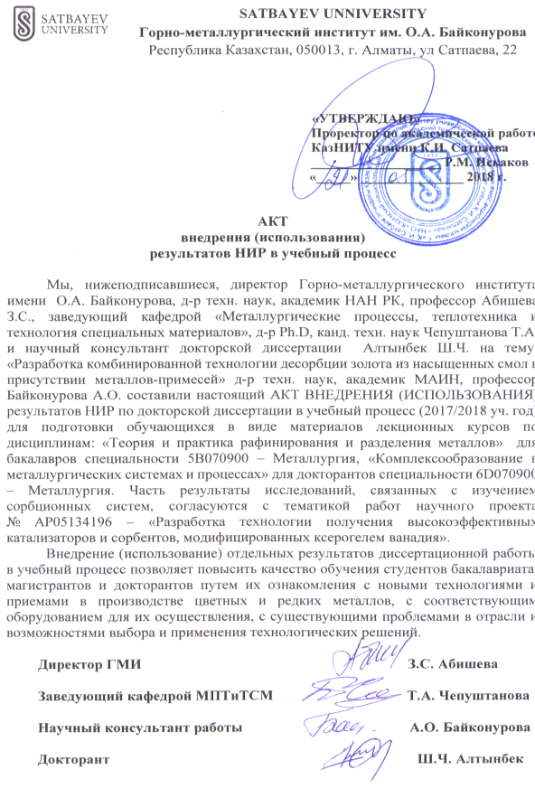
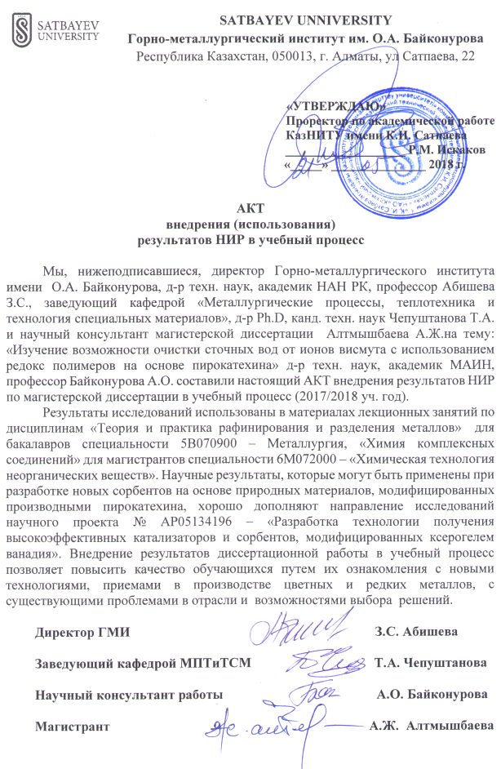
приложение Ж

Выписки из протоколов обсуждения отчета
